

**"АЛМАТЫ ОБЛЫСЫНЫҢ БІЛІМ БАСҚАРМАСЫ" МЕМЛЕКЕТТІК МЕКЕМЕСІ**

**" ШОНЖЫ ПОЛИТЕХНИКАЛЫҚ КОЛЛЕДЖІ" МЕМЛЕКЕТТІК КОММУНАЛДЫҚ ҚАЗЫНАЛЫҚ КӘСІПОРЫН**

**МЕМЛЕКЕТТІК АТТЕСТАТТАУ АЯСЫНДА КОЛЛЕДЖ ҚЫЗМЕТІН ӨЗІН-ӨЗІ БАҒАЛАУ ЕСЕБІ**

**Заңды мекен-жайы**

Алматы облысы

Ұйғыр ауданы

Шонжы ауылы

А.Арзиев көшесі: 156

Телефон: 8 (72778) 2-11-92;

Ресми сайт: http://chundzhin-politehkol.kz/ru/

**Директор: Суджаков Рахметжан Саутович**

**Шонжы 2023 жыл**

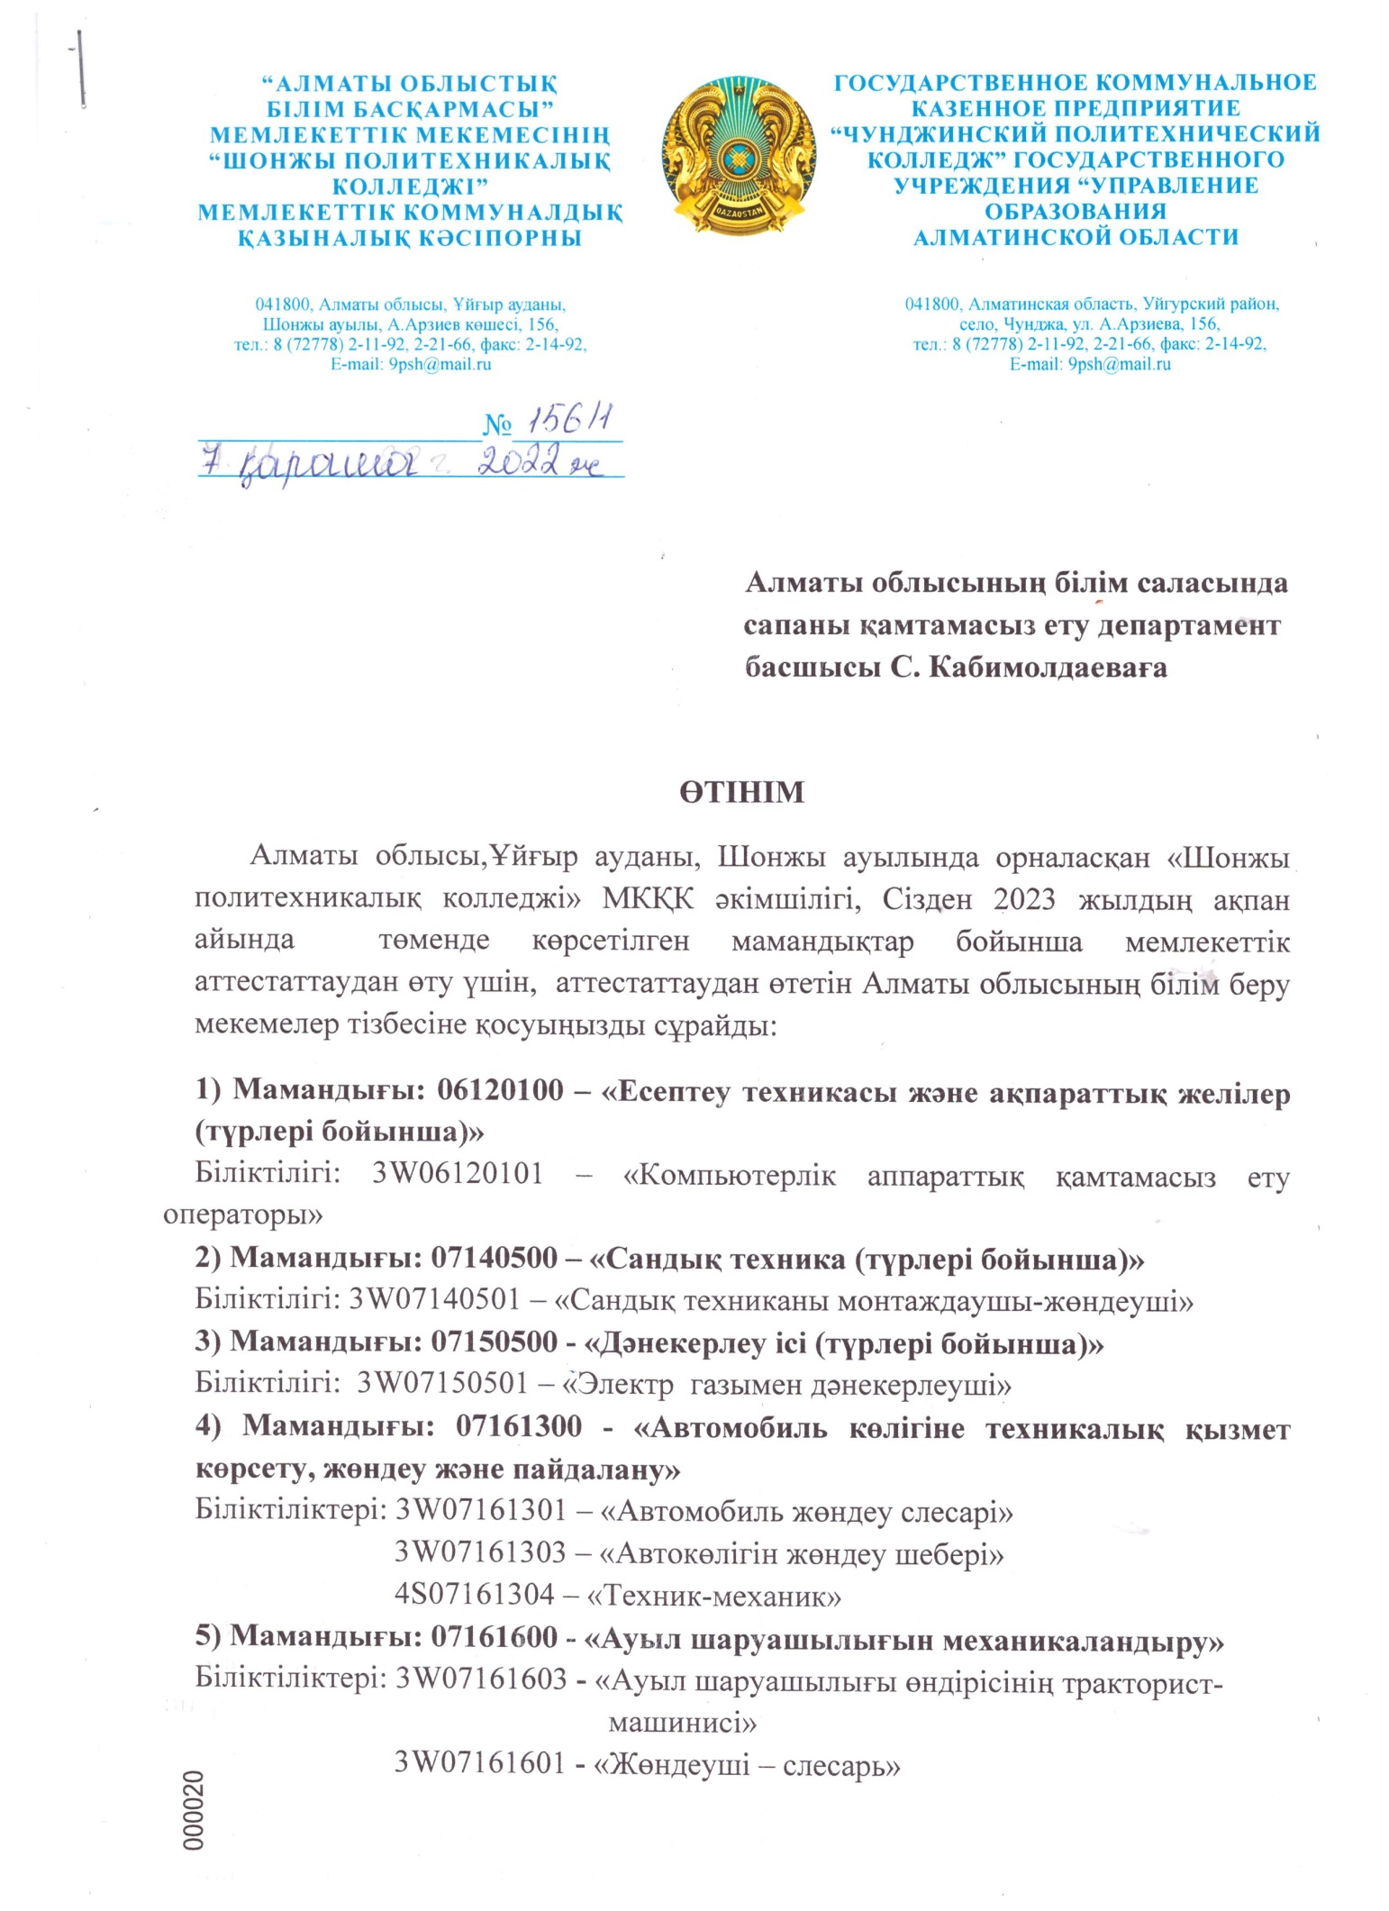

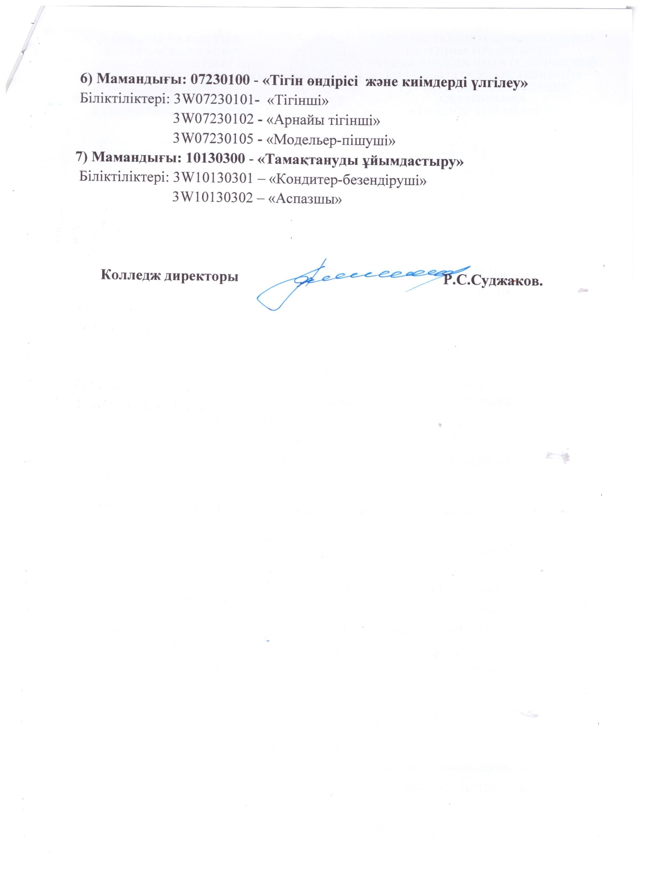

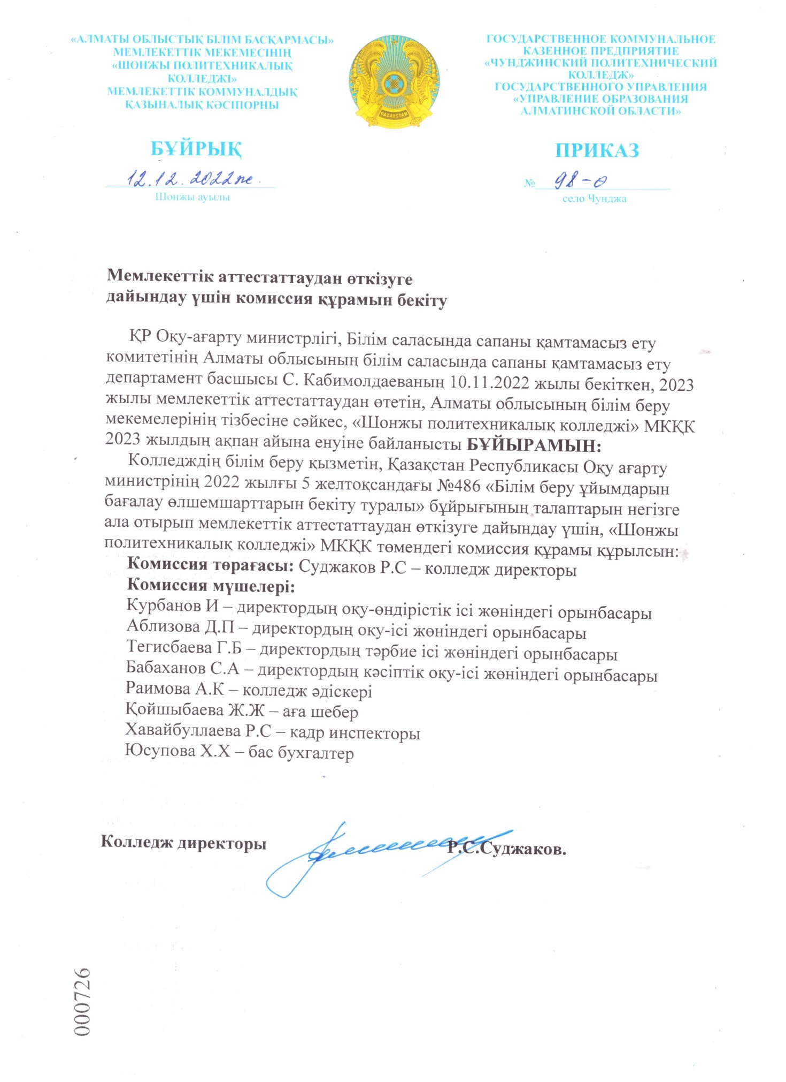

**МАЗМҰНЫ**

|  |  |
| --- | --- |
| **Өтінім, бұйрық** | 2-4 |
| **Мазмұны** | 5 |
| **Белгілер мен қысқартулар** |  |
| **1. Колледждің мақсаты, міндеттері және құндылықтары** |  |
| 1.1. Білім беруді ұйымдастырудың сипаттамасы |  |
| **2. Білім беру мен оқыту** |  |
| 2.1. Білімгерлер контингенті |  |
| **3. Білікті қызметкерлердің болуы** |  |
| 3.1.Кадрлық әлеуетті талдау |  |
| **4. Қолжетімді білім беру үшін жағдай жасау** |  |
| 4.1.Оқу-тәрбие жұмысы |  |
| 4.2 Өндірістік оқыту |  |
| 4.3 Түлектерді жұмысқа орналастыру |  |
| **5. Білім алушылырдың қауіпсіздігін қамтамасыз ету** |  |
| 5.1. Қауіпсіздікті қамтамасыз ету инфраструктурасы |  |
| **6. Тиімді оқытуға ықпал ететін материалдық-техникалық база** |  |
| 6.1 Оқу-материалдық активтер |  |
| 6.2. Ақпараттық ресурстар және кітапхана қоры |  |

**БЕЛГІЛЕР МЕН ҚЫСҚАРТУЛАР**

|  |  |
| --- | --- |
| **ШПК** | Шонжы политехникалық колледжі |
| **«Өрлеу» БАҰО АҚ** | «Өрлеу» Біліктілікті Арттыру Ұлттық Орталығы»  Акционерлік Қоғамы |
| **«Talap» KEАҚ** | «Talap» Коммерциялық Емес Акционерлік Қоғамы |
| **ТЖ** | Тәрбие жұмысы |
| **МК** | Мемлекеттік Комитет |
| **ММ** | Мемлекеттік мекеме |
| **МЖМТж**  **КОББС** | Мемлекеттік жалпыға міндетті техникалық және кәсіптік,  орта білімнен кейінгі білім беру стандарты |
| **ББҰАП/М** | Білім беру ұйымы анықтаған пәндер/модульдер |
| **ҚОТ** | Қашықтықтан оқыту технологиялары |
| **АА** | Аралық аттестация |
| **ҚА** | Қорытынды аттестация |
| **АКТ** | Ақпараттық –коммуникациялық технология |
| **ИПҚ** | Инженерлік-педагогикалық құрам |
| **ЖІЖК** | Жастар ісі жөніндегі комитет |
| **ҚР КҒА** | Қазақстан Республикасы Кіші Ғылым Академиясы |
| **ҚР ОАМ** | Қазақстан Республикасы Оқу-ағарту Министрлігі |
| **МТБ** | Материалдық техникалық база |
| **ЖББП** | Жалпы білім беру пәндері |
| **БББ** | Білім беру бағдарламалары |
| **БМ** | Базалық модуль |
| **КБДБжБА** | Кәсіби біліктілік деңгейін бағалау және біліктілікті алу |
| **КТ** | Кәсіби тәжірибе |
| **ОЖБ** | Оқу жұмыс бағдарламасы |
| **ҮОЖ** | Үлгілік оқу жоспары |
| **ОӘК** | Оқу-әдістемелік кешені |
| **ОӘК** | Оқу-әдістемелік кеңес |
| **ОҒӘЖ** | Оқу ғылыми- әдістемелік жұмыс |
| **ОӨЖ** | Оқу-өндірістік жұмыс |
| **Е** | Емтихан |
| **ФС** | Факультативтік сабақтар |
| **К** | Консультация |

**Колледж туралы жалпы мәлімет**

|  |  |
| --- | --- |
| **Білім беру ұйымының толық аталуы** | Алматы облыстық білім басқармасы «Шонжы политехникалық колледжі» мемлекеттік коммуналдық қазыналық кәсіпорны (МКҚК) |
| **Орналасқан жері, білім беру ұйымы (заңды және нақты мекен-жайы орналасқан жері)** | Алматы облысы, Ұйғыр ауданы, Шонжы ауылы, А.Арзиев көшесі 156. |
| **Білім беру бағдарламасының қысқаша сипаттамасы**  **(лицензияның берілген күні, лицензияның нөмірі)** | Колледждің білім беру қызметі 15.04.2015 жылғы № KZ03LAA00004609 Мемлекеттік лицензиясы және лицензияға 05.05.2021 жылғы № 444-ө бұйрығымен берілген № 017, 018, 019, 020, 021, 022, 023, 024, 025 қосымшалары негізінде жүзеге асырылады. |
| **Заңды тұлғаның байланыс деректері**  **(телефон, электрондық пошта, веб-сайт)** | Тел. 8(72778) 2-11-92  E-mail: 9psh@mail.ru  сайт: http://chundzhin-politehkol.kz/ru/ |
| **Заңды тұлға өкілінің байланыс деректері. Толық аты, басшысы, тағайындау туралы бұйрықтың көшірмесі қызмет атауы. Өтінім 01.** | Суджаков Рахметжан Саутович – колледж директоры |
| **Толық аты. Есепке қатысты ақпарат алу үшін байланысатын тұлға,**  **байланыс координаттары** | Курбанов Иминджан директордың оқу-өндіріс ісі жөніндегі орынбасары, телефон: +77012783593, e-mail: [9psh@mail.ru](mailto:9psh@mail.ru)  Бабаханов Сухрап Айсажанович директордың кәсіптік оқу-ісі жөніндегі орынбасары, телефоны: +77006930319, e-mail: [sukhrap82@mail.ru](mailto:9psh@mail.ru) |
| **Институционалдық аккредиттеу және мамандандырылған аккредиттеу** | Нұр-Сұлтан қаласы Акредиттеудің Тәуелсіз Қазақстандық орталығынан иституционалдық және төмендегі мамандықтар бойынша мамандырылған 5 жылға аккредитеуден өткен.  Жарамдылық мерзімі: 20.06.2020-19.06.2025   * **0508000-** «Тамақтандыруды ұйымдастыру» * **1114000-** «Дәнекерлеу ісі» (түрлері бойынша) * **1201000-** «Автомобиль көлігіне техникалық қызмет көрсету жөндеу және пайдалану» * **1211000-** «Тігін өндірісі және киімдерді үлгілеу» * **1304000-** «Есептеу техникасы және бағдарламалық қамтамассыз ету» (түрлері бойынша) * **1504000-** «Фермер шаруашылығы» (бейін бойынша) |

1. **БІЛІМ БЕРУ ҰЙЫМДАРЫНЫҢ ЖАЛПЫ СИПАТТМАСЫ**

Шонжы политехникалық колледжі - заманауи білім беру жүйесі, білім алушылардың, оқытушылардың, қызметкерлердің, жұмыс берушілердің және басқа мүдделі тараптардың мүддесінде жұмыс істейтін заманауи инфрақұрылымы бар инновациялық білім беру мекемесі. Оқу орны білім беру нарығында 60 жылдан астам уақыт қызметін іске асыруда. Қазақстан ССР Жоғарғы Кеңесінің Жарлығымен, 1959-жылы Алматы облысы Ұйғыр ауданы Кетпен ауылында Чапаев атындағы техника жөндеу станциясы жанында механизаторларды даярлайтын курс көлемінде ашылды.

1963-жылы № 144 ауылдық кәсіптік училище болып, Шонжы ауылына көшірілді. 1980-жылы № 9 орта кәсіптік техникалық училище болып аталды. 2003-жылы № 9 кәсіптік мектеп болып өзгертілді. 2008-жылы м №9 кәсіптік лицей , ал 2013 жылдың 15 мамырынан Алматы облысының әкімінің №138 қаулысы бойынша «Шонжы политехникалық колледжі» МКҚК болып өзгертілді.

Қазақстан Республикасының Президенті Қасым-Жомарт Токаев қойған міндеттерді орындау үшін техникалық және кәсіптік білім берудің инновациялық моделі әзірленуде. Инновациялық модель - бұл жаңа буын бағдарламаларын әзірлеу, құзыреттілікке негізделген дуалды оқыту жүйесін енгізу мақсатында колледждер желісін құру. Мұндай модельді құру білім мазмұнын, оқыту әдістерін, ғылым мен өндірісті біріктіруді өзгертуді талап етеді. МКҚК «Шонжы политехникалық колледжі» қызметі оның миссиясы, көзқарасы мен стратегиясы арқылы анықталады. Даму стратегиясының заманауи редакциясы педагогикалық кеңесте 2022 жылдың 31 тамызында қабылданды. Колледждің миссиясы түпкілікті нәтижеге бағытталған оның қызметінің мәні болып табылады, колледж мәртебесін, оның жұмыс қағидаларын және басшылықтың жұмыс жасау бағытын жариялайды.

Колледж қызметі Қазақстан Республикасының заңнамаларына сәйкес жүзеге асырылады: Қазақстан Республикасының Конституциясы; «Білім туралы» Қазақстан Республикасының Заңы; Қазақстан Республикасы Оқу-ағарту министрінің 2022 жылғы 3 тамыздағы № 348 бұйрығы « Техникалық және кәсіптік білім берудің мемлекеттік жалпыға міндетті білім беру стандарты»; Қазақстан Республикасы Білім және ғылым министрлігінің 2008 жылғы 18 наурыздағы № 125 «Білім алушылардың аралық бақылау үлгерімін, аралық және қорытынды аттестаттауды жүргізудің типтік ережелерін бекіту туралы»; 2020 жылғы 06 сәуірдегі № 130 «Мектепке дейінгі тәрбие және оқыту, орта, арнаулы, қосымша, техникалық және кәсіптік, орта білімнен кейінгі білім беру ұйымдарының педагогтері жүргізу үшін міндетті құжаттардың тізбесін және олардың нысандарын бекіту туралы»; 2020 жылғы 22 мамырдағы № 218 «Білім беру ұйымдарының түрлері бойынша білім алушыларды ауыстыру және қайта қабылдау ережесін бекіту туралы»; Колледждің 2022-2027 жылдарға арналған стратегиялық жоспары; Оқу-тәрбие қызметі бойынша колледж жарғысы және білім беру қызметі туралы басқа да нормативтік-құқықтық құжаттар.

2019 жылдың 27 тамызда Колледж педагогикалық кеңесінің отырысында колледждің миссиясы, мақсаттары мен міндеттері қабылданды. Миссия мәтіні колледж сайтында жарияланады. **Колледждің миссиясы:** « Өңірдің еңбек нарығына қажетті, бәсекеге қабілетті жоғары білікті кәсіби құзіреттілікке ие, жұмысшы кадрларды дайындау» **Колледж мақсаты:** Еңбек нарығы талаптарына сай, бәсекеге қабілетті мамандарды кәсіби даярлау аясында сапалы білім беру қызметін көрсететін Қазақстандағы жетекші білім беру ұйымдарының бірі болу. **Колледждің саясаты** колледждің білім беру сапасын арттыру, колледждің материалдық-техникалық базасын нығайту, техникалық және кәсіптік білім беру талаптарына және ISO сапа стандарттарына сәйкес келетін оқу үрдісінде заманауи әдістер мен технологияларды қолданумен колледждің бәсекеге қабілеттілігін қамтамасыз етуге ұмтылысын көрсетеді.

## 

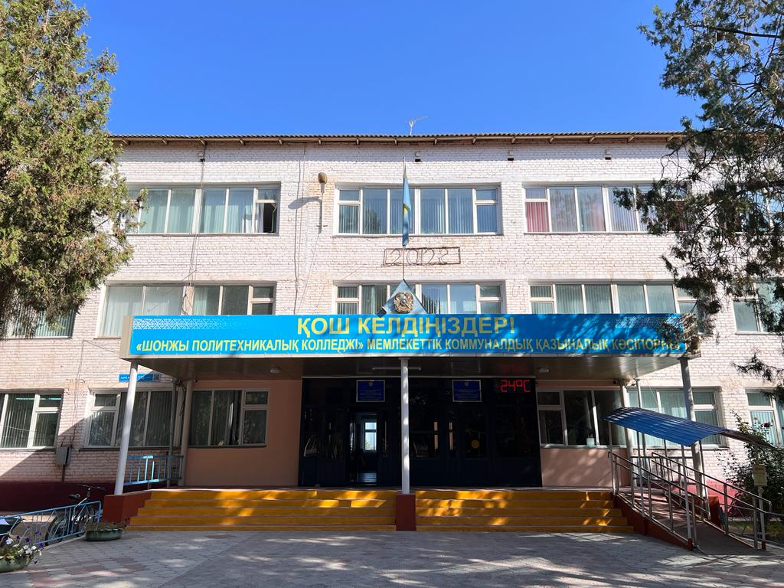

**Лицензияға және оған қосымшаларға сәйкес колледжде іске асыратын мамандықтар тізбесі**

|  |  |  |
| --- | --- | --- |
| **Р/с**  **№** | **Мамандық атауы** | **Біліктілік атауы** |
| 1 | 06120100 Есептеу техникасы және ақпараттық желілер (түрлері бойынша) | 3W06120101 Компьютерлік аппараттық қамтамасыз ету операторы |
| 2 | 07150500 Дәнекерлеу іс і (түрлері бойынша) | 3W07150501 Электр газымен дәнекерлеуші |
| 3 | 07161300 Автомобиль көлігіне техникалық қызмет көрсету, жөндеу және пайдалану | 3W07161301 Автомобиль жөндеу слесарі |
| 3W07161303 Автомобиль көлігін жөндеу шебері |
| 4 | 07161600 Ауыл шаруашылығын механикаландыру | 3W07161601 «Жөндеуші – слесарь» |
| 3W07161603 «Ауыл шаруашылығы өндірісінің тракторист-машинисі» |
| 5 | 07230100 «Тігін өндірісі және киімдерді үлгілеу» | 3W07230101 «Тігінші» |
| 3W07230102 «Арнайы тігінші» |
| 3W07230105 «Модельер-пішуші» |
| 6 | 10130300 Тамақтануды ұйымдастыру | 3W10130301Кондитер-безендіруші |
| 3W10130302 Аспазшы |

**Соңғы 3 жылдағы мамандықтар бойынша контингенттің көрсеткіштері:**

|  |  |  |  |  |
| --- | --- | --- | --- | --- |
| **Шифр** | **Мамандықтын атауы** | **Оқу жылы және студенттер саны** | | |
| **2020-2021** | **2021-2022** | **2022-2023** |
| 06120100 | Есептеу техникасы және ақпараттық желілер (түрлері бойынша) | 15 | 34 | 46 |
| 07150500 | Дәнекерлеу (түрі бойынша) | 39 | 39 | 24 |
| 07161300 | Автомобиль көлігіне техникалық қызмет көрсету, жөндеу және пайдалану | 63 | 63 | 60 |
| 07161600 | Ауыл шаруашылығын механикаландыру | 25 | 23 | 21 |
| 07230100 | Тігін өндірісі және киімдерді үлгілеу | 39 | 35 | - |
| 10130300 | Тамақтануды ұйымдастыру | 83 | 85 | 72 |
| **Оқушылардың жалпы саны** | | **264** | **279** | **223** |

Түлектердің еңбек нарығында сұранысқа ие болуын анықтау мақсатында жыл сайын кәсіпорын өкілдерінің жұмыс орындарына кепілдік бере отырып, түлектерді іріктеу жүргізілетін біліктілік емтихандарына қатысуы іс тәжірибеде болады. Колледж түлектері жоғары білім деңгейіне ие және жұмыс берушілердің сұраныстарына сәйкес келеді.

Кәсіпорындармен ынтымақтастық жан-жақты сипатқа ие және практика жүргізумен ғана шектелмейді. Жұмыс берушілермен жалпы кәсіптік және арнайы құзыреттерді анықтау мәселелері талқыланады. Тәжірибе қорытындысы бойынша білім беру процесінің мазмұны мен ұйымдастырылуын анықтау мәселелері анықталады. Жұмыс берушілердің ұсыныстары ОЖБ-ның педагогикалық қызметін жетілдіруге негіз болады. Әлеуметтік серіктестер білім беру бағдарламаларын, оқу жоспарларын бірлесіп әзірлеу, біліктілік емтихандарының төрағалары мен мүшелері ретінде қатысу үшін де тартылады. Түлектерді бөлу және жұмысқа орналастыру әлеуметтік серіктестермен жасалған шарттар негізінде де, өз бетінше де жүзеге асырылады.

Колледж Алматы облысы Ұйғыр ауданының ірі кәсіпорындарымен, мекемелерімен және шаруа қожалықтарымен ынтымақтастық және әлеуметтік әріптестік, кәсіптік тәжірибе туралы келісімдерге қол қойылған. Қазіргі таңда колледжбен әлеуметтік серіктестіктер арасында 31 келісім-шартқа қол қойылған атап айтсақ олар:

* **06120100– «Есептеу техникасы және бағдарламалық қамтамасыз ету» мамандығы:** ЖК «Ахтар», ЖК «Мечта» полиграфикалық салоны;

**- 07150500 - «Дәнекерлеу ісі» мамандығы:**  ЖК «Ашимов А.Т», «Аксу и С.Р»

ЖШС, «Жана-Курылыс А.Д»;

**- 07161300- «Автомобиль көлігіне техникалық қызмет көрсету, жөндеу және пайдалану» мамандығы:** «Алматы жолдары» ЖШС, «Қазақавтожол» РМК АОФ ЖПУ-17, ЖК «Теляп Долқунжан Гайрат огли» ТЖО, «ЛАДА» ЖШС ТЖО;

**- 07161600 – «Фермер шаруашылығы» мамандығы:** ШЖҚ «Ұйғыр су құбыры» МКК, «Равиль» ШҚ, «Мамук» ШҚ, «И. Адилжан» ШҚ, «Нысана» ШҚ, «Людмила» ШҚ, ӨК «Ташкарасу», «Илья-Бахтия» ШҚ;

**- 07230100 – «Тігін өндірісі және киімдерді моделдеу»:** ЖК «Мусаева А.Т», ЖК «Ниязова Г», ЖК «Абдримова Р.Н», ЖК «Аппазова Гульзара Армидиновна»;

**- 10130300 - «Тамақтандыруды ұйымдастыру» мамандығы:**

ЖК «Баратов А.Т» тойхана «Бәйтерек»,ЖК «Молотова З» кафе «Мария», ЖК «Стрелец» кафе «Алтын Холл», ЖК «Гайнидинов Ю» кафе «Алихан», ЖК «Илахунова И.Т» «Таклимакан» асханасы және т.б

Студенттерге медициналық қызмет көрсету медбикенің штаттық бірлігімен жүзеге асырылады. 2015 жылғы 05 ақпан № 15002132 медициналық қызметпен айналысуға Мемлекеттік лицензиясы бар. Жыл сайын колледж студенттері мен қызметкерлері медициналық тексеруден өтеді. Медициналық қызметкер колледждің санитарлық жағдайын бақылайды. Жоспарлы егулер жүргізіледі. Жыл сайын дәрі-дәрмектер мен таңу материалдарын толық көлемде сатып алуға қаражат бөлінеді. Асханада тағам дайындау сапасын тексеруді медбике жүзеге асырады.

Шонжы политехникалық колледжінің  жатақханасының жобалық қуаттылығы 360 жатын орын. ІІ қабатты колледж жатақханасының 3 корпусының 1 корпусы іске қосылған (120 жатын орын). Жатақханадан орын қажет еткен студенттер жатақхана орнымен толық тегін қамтамасыз етіліп, жағдай жасалған. Барлық бөлмелер төсек орынмен және жабдықтармен, жиһаздармен толық қамтылған.

Колледж жатақханасы студенттерді жаңа талап-тәрбиеге жылдам бейімделуіне жағдай жасайды. Жатақханада тұратын студенттердің оқуға дайындалуына, демалуына, шығармашылықпен айналысуына мүмкіндік беретін  демалыс бөлмесі,  техникамен жабдықталған тұрмыс бөлмелері, кітапхана бар. Студенттер барлық заттармен қамтамасыз етілген: тоңазытқыштар, кабельді теледидар, компьютер, жаңа жиһаз, кір жуатын машиналар, жуынатын кабиналар.

Қауіпсіздік шараларын арттыру мақсатында жатақхана сандық бейнебақылаумен жабдықталған. Жатақхана тұрғындарына қызмет көрсету деңгейі барлық талаптарға сай. Колледж студенттері  жарық әрі жылы бөлмелерде тұрады. Оқытушылар, тәрбиешілер, психолог  студенттермен үнемі  әңгімелесу арқылы жеке кеңестер  береді.

**Соңғы үш жылда жатақханада тұрған студенттер туралы мәлімет**

|  |  |  |  |
| --- | --- | --- | --- |
| **р/с** | **2020-2021**  **оқу жылы** | **2021-2022**  **оқу жылы** | **2022-2023**  **оқу жылы** |
| 1 | 26 | 63 | 78 |

**Студенттердің жатақханамен қамтылу көрсеткіші**

"Техникалық және кәсіптік, орта білімнен кейінгі және жоғары білім беру ұйымдарында білім алатын және тәрбиеленетін жекелеген санаттағы азаматтарға, сондай-ақ қорғаншылықтағы (қамқоршылықтағы) және патронаттағы адамдарға тегін тамақтандыруды ұсыну" мемлекеттік қызмет көрсету қағидаларын бекіту туралы Қазақстан Республикасы Үкіметінің 2012 жылғы 12 наурыздағы №320 қаулысына өзгерістер енгізу туралы ҚР Үкіметінің 2022 жылғы 31 наурыздағы №182 бұйрығы негізінде колледж студенттеріне тегін тамақтандыру қарастырылған. Осы санаттағы барлық колледж студенттері бір мезгіл ыстық тамақпен қамтылған. Колледж оқу ғимаратының ішінде 120 орыға арналға асханасы бар. Сонымен қатар оқу ғимаратында дене тәрбиесі сабағына арналған 292,39 ш.м. спорт залы орналасқан.

**2. КАДРЛЫҚ ҚҰРАМҒА ТАЛДАУ**

"Шонжы политехникалық колледжі" МКҚК педагогикалық қызметкерлері арасындағы оқу жүктемесі оқу жоспары бойынша Оқу уақытының көлеміне, педагогикалық кадрлармен қамтамасыз етілуіне және басқа да нақты жағдайларға қарай бөлінеді.

Кадр саясатының мақсаты адам ресурстарын тиімді басқару, инженерлік-педагогикалық қызметкерлер мен қызметкерлердің сандық және сапалық құрамын оңтайлы деңгейде ұстау, сондай-ақ колледждің стратегиялық міндеттерін тиімді шешуді қамтамасыз етуге бағытталған персоналды жаңарту және сақтау үдерістерін ақылға қонымды үйлестіру болып табылады.

*Колледждің кадрлық саясатының негізгі міндеттері:*

- колледжді тәжірибелі жоғары білікті және жалпы стратегиялық мақсатқа жетуге мүдделі қызметкерлермен қамтамасыз ету; әрбір қызметкердің кәсіби шеберлігін және әлеуетті мүмкіндіктерін тиімді пайдалану; педагогикалық қызметкерлер мен колледж қызметкерлерінің еңбегін ынталандырудың тиімді жүйесін құру; орындаушылық тәртіпті, қызметкерлердің лауазымдық міндеттерін орындауға жауапкершілігін арттыру, еңбек тәртібін нығайту; колледжде инженерлік-педагогикалық қызметкерлер мен қызметкерлердің жұмыс жағдайларымен барынша толық қанағаттануы үшін жағдай жасау.; ұжымда қолайлы микроклиматты құруға және сақтауға ықпал ететін іскерлік корпоративтік мәдениетті қалыптастыру;

*Колледждің кадр саясатының негізгі басымдықтары:*

- жоғары білікті инженер-педагогикалық қызметкерлер мен қызметкерлерді тарту, кәсіби өсуді қамтамасыз ету және ұстап тұру; тұрақты тиімді жұмыс істейтін ұжым құру; инженерлік - педагогикалық қызметкерлер мен қызметкерлерді колледждің стратегиялық мақсаттары мен міндеттерін жүзеге асыру ; персоналды басқарудың озық әдістерін енгізу; инженерлік-педагогикалық ұжымның беделін нығайту және беделін арттыру.

Педагогикалық кадрларды жұмысқа қабылдау және орналастыру саласындағы колледждің кадрлық саясатының негізгі қағидаттары: тиісті біліктілік талаптарына жауап беретін мамандарды жұмысқа тарту; жоғары немесе бірінші біліктілік санаты, кәсіби жетістіктері бар инженерлік-педагогикалық қызметкерлерді қабылдауға бағдарлау; жас мамандарды тарту; тұрақты негізде қызметкерлерді жұмысқа басым қабылдау; тұрақты негізде колледжде жұмыс істейтін қызметкерлердің жоғары үлесін сақтау болып табылады.

Жұмысқа қабылдау келесі негізгі кезеңдерден тұрады: қажеттілікті анықтау және бос жұмыс орны туралы хабарландыру; кандидаттардың түйіндемесі негізінде бастапқы іріктеу; әңгімелесу; еңбек шартын жасасу. Бос лауазымдарға үміткерлерді іздеуді колледж кадрлар бөлімінің қызметкері және тиісті мүдделі құрылымдық бөлімшелердің басшылары жүзеге асырады. Бос лауазымға орналасуға түскен барлық түйіндемелер мен өтінімдер ең жақсы кандидатты іріктеу мақсатында қаралады.

Колледжде 38 педагогикалық ұжым жұмыс істейді, оның әлеуетті мүмкіндіктері өте маңызды, мемлекеттік стандарттар мен кәсіптік білім беру бағдарламаларының талаптарына сәйкес мамандарды кәсіби даярлау және тәрбиелеу саласындағы өз міндеттерін дұрыс түсінеді.

**КОЛЛЕДЖДІҢ ИНЖЕНЕР-ПЕДАГОГТАРЫНЫҢ ТІЗІМІ**

**2022-2023 ОҚУ ЖЫЛЫ**

|  |  |  |  |  |  |  |
| --- | --- | --- | --- | --- | --- | --- |
| **№** | **Тегі, аты-жөні** | **Атқарып отырған қызметі** | **Сабақ беретін пәні** | **Жалпы**  **өтілі** | **Педагоги**  **калық өтілі** | **Аттестаттаудан өткен жылы санаты** |
| 1 | Суджаков Рахметжан  Саутович | Директор | Сызу | 40,05 | 47,05 | Санатсыз |  |
| 2 | Курбанов  Иминджан | Директордың  ОӨІЖО | Электротехника | 14,04 | 28,01 | Бірінші  2015ж |
| 3 | Аблизова  Дилнарям  Пархатжановна | Директордың  ОІЖО | Математика | 15,02 | 14,04 | Санатсыз |
| 4 | Тегисбаева Гулназ Багдаулетовна | Директордың  ТІЖО | Тарих, география | 19,04 | 16,02 | Үшінші (директор дың ТІЖО лауазымы бойынша) 2021  Педагог -сарапшы  2021ж (география және тарих пәндері бойынша) |
| 5 | Бабаханов  Сухрап  Айсажанович | Директордың кәсіптік оқыту ісі жөніндегі орынбасары | Кәсіпкерлік қызмет негіздері | 13,04 | 19,04 | Педагог – зерттеуші 2021ж  (АӘД пәні бойынша) |
| 6 | Раимова  Анар  Кабдешевна | Әдіскер | Информатика | 29,04 | 13,04 | Бірінші  2016ж |
| 7 | Джапарова  Сяням  Шукуровна | Педагог –психолог | Информатика | 14,04 | 19,01 | Екінші  2018ж  (информа-тика пәні бойынша) |
| 8 | Барисов  Намзат  Мусажанович | АӘД пәнінің  оқытушысы | Алғашқы әскери технологиялық дайындық | 11,07 | 14,04 | Санатсыз |
| 9 | Халиков Хамит Хайридинович | Тәрбиеші |  | 9,07 | 9,08 | Санатсыз |
| 10 | Адхамова Турсунбуви Октябровна | Оқытушы | Ағылшыт тілі | 16,04 | 10,01 | Екінші  2019ж |
| 11 | Асатова  Амрабуви Турсуновна | Оқытушы | Химия және биология | 1,04 | 16,04 | Химия пәні бойынша педагог - сарапшы  2021 ж |
| 12 | Дилшадова Дилбирим Дилшадовна | Өндірістік оқыту  шебері | Информатика | 4,04 | 1,04 | Санатсыз |
| 13 | Жаканов Акжолтай Серикович | Оқытушы | Матариалтану, жол жүру ережесі | 19,04 | 4,04 | Санатсыз |
| 14 | Ибрагимова  Гульвира  Масимжановна | Оқытушы | Тарих | 19,04 | 19,04 | Бірінші  2019ж |
| 15 | Инкарбеков  Дархан  Багдатович | Оқытушы | Қазақ тілі мен әдебиеті | 25,00 | 19,04 | Педагог - модератор  2021 ж (қазақ тілінде оқытпайтын мектептердегі қазақ тілі және әдебиеті пәндеріні оқытушысы) |
| 16 | Маметова  Адалят  Армидиновна | Оқытушы | Ағылшын тілі | 9,02 | 25,00 | Екінші  2022ж |
| 17 | Максатова Дилярам  Сетвалдиевна | Оқытушы | Автокөлік құрылымы | 39,03 | 8,05 | Педагог-модератор  2021ж |
| 18 | Мурдинова  Уматхан  Абдрешитовна | Оқытушы | Дене шынықтыру | 2.04 | 39,07 | Педагог - сарапшы  2021ж |
| 19 | Сайпутулин Тахир Махпирович | Оқытушы | Дене шынықтыру | 19,04 | 2.04 | Санатсыз |
| 20 | Сайдахметова  Гульнара  Сайдахметовна | Оқытушы | Орыс тілі мен әдебиеті | 19,04 | 18,05 | Педагог - сарапшы  2021ж  (орыс тілінде оқытпайтын мектептердегі орыс тілі және әдебиеті пәндеріні оқытушысы) |
| 21 | Тастанова Динара  Советжановна | Оқытушы | Қазақ тілі мен әдебиеті | 40,00 | 19,04 | Бірінші  2017ж |
| 22 | Ушурова  Мухабятхан  Ашимовна | Оқытушы | Ұн өнімдерінің технологиясы, тамақтандыру жабдықтары | 5,02 | 40,00 | Педагог – зерттеуші 2021ж |
| 23 | Шапиева Данагул Әбішқызы | Оқытушы | Дәнекерлеу конструкциясы | 16,02 | 5,02 | Екінші  2019ж |
| 24 | Шарипов  Кудрят  Музапарович | Оқытушы | Физика | 39,02 | 13,04 | Екінші  2018 |
| 25 | Шавдинов  Исраил  Курванович | Оқытушы | Арнайы технология | 9,11 | 39,02 | Жоғары  2017ж |
| 26 | Юлдашева Дастигуль Розахуновна | Оқытушы | Тауартану, тамақтандыруды ұйымдастыру | 15,11 | 5,06 | Санатсыз |
| 27 | Якупов  Шухрат  Нодарович | Оқытушы | География, еңбек қорғау | 9,09 | 14,02 | Екінші  2018ж |
| 28 | Қойшыбаева Жанылсын Жакыпбековна | Аға шебер |  | 6,06 | 7,04 | Педагог-модератор  2021 |
| 29 | Абдуллаева Сахидам Яровна | Өндірістік оқыту  шебері | Өндірістік оқыту | 18,02 | 6,06 | Санатсыз |
| 30 | Абдуганиев  Руслан  Абдувалиевич | Өндірістік оқыту  шебері | Өндірістік оқыту | 14,11 | 11,03 | Екінші  2018ж |
| 31 | Ахметжанов Мухидин Ахметжанович | Өндірістік оқыту  шебері | Өндірістік оқыту | 34,08 | 8,06 | Екінші  2019ж |
| 32 | Джалилова  Гулнарям  Максимовна | Өндірістік оқыту  шебері | Өндірістік оқыту | 26,08 | 26,00 | Жоғары  2016ж |
| 33 | Максатов  Сетвалди  Абайдуллаевич | Өндірістік оқыту  шебері | Өндірістік оқыту | 4,04 | 26,08 | Екінші  2019ж |
| 34 | Ниязова Наргиза Ахметжановна | Өнд.оқыту  шебері | Өндірістік оқыту | 17,07 | 4,04 | Санатсыз |
| 35 | Солтанкулова  Жанар  Миральевна | Өнд.оқыту  шебері | Өндірістік оқыту | 18,10 | 17,07 | Бірінші  2016ж |
| 36 | Тохтахунов  Арман  Тохтахунович | Өндірістік оқыту  шебері | Өндірістік оқыту | 22,05 | 18,02 | Бірінші  2019ж |
| 37 | Хамраев Ашимахун Апизович | Өндірістік оқыту  шебері | Өндірістік оқыту | 34,06 | 6,11 | Екінші  2019ж |
| 38 | Шарипова  Нурбуви  Хетиповна | Өндірістік оқыту  шебері | Өндірістік оқыту |  | 34,08 | Бірінші  2015ж |

**Оқытушылардың сапалық құрамының көрсеткіштері**

|  |  |  |  |
| --- | --- | --- | --- |
| **Көрсеткіш** | **Оқу жылы** | | |
| **2020-2021** | **2021-2022** | **2022-2023** |
| Барлығы ИПЖ,  адам оның ішінде | 44 | 44 | 38 |
| ИПЖ штаттық құрамы, адам,  оның ішінде | 44 | 44 | 38 |
| Жоғарғы санат | 6 | 4 | 2 |
| Бірінші санат | 19 | 9 | 5 |
| Екінші санат | 10 | 9 | 10 |
| Санаты жоқ | 9 | 13 | 12 |
| Педагог-зерттеуші | - | 2 | 2 |
| Педагог-сарапшы | - | 5 | 4 |
| Педагог-модератор | - | 2 | 3 |
| Магистр | 1 | 1 | 2 |
| **Бірінші және жоғары санатты барлығы** | **56,8%** | **45,4%** | **34,2%** |

Бұл жұмысқа педагогикалық кеңеспен және колледж директорымен бекітілген оқытушылардың негізгі қызмет түрлерін есептеу нормативтері негіз болып табылады. Оқытушылар құрамы туралы мәліметтер колледждің сайтында орналастырылған, мүдделі жұртшылыққа қол жетімді.

Сапа саласындағы саясат колледждің білім беру қызметі нарығындағы бәсекеге қабілеттілігін арттыруға, еңбек жүйесіне талап етілген практикаға бағытталған жұмысшы кадрларды даярлаудың тиімділігін арттыруға бағытталған қызметін тұрақты дамыту мен жетілдіруді көздейді. Сапа саласындағы саясат колледж қызметінің негізгі бағыттары (үдерістері) бойынша сапа саласындағы мақсаттарды қалыптастыру және талдау үшін негіз болып табылады.

Шонжы политехникалық колледжінің дамуының негізгі стратегиялық бағыттары:

* техникалық және кәсіптік білім беру (бұдан әрі – ТжКБ) жүйесінің беделін арттыру;
* оқытудың түрі мен сапасына қол жеткізуді қамтамасыз ету;
* елдің индустриялық-инновациялық даму қажеттіліктеріне байланысты түрдің мазмұнын жаңарту;
* "Мәңгілік Ел" ұлттық патриоттық идеясының рухани-адамгершілік құндылықтарын және салауатты өмір салты мәдениетін нығайту;
* "Талап" КЕАҚ әзірлеген мамандық бойынша 2-3 біліктілік бойынша дайындау үшін оқу үрдісіне жаңа білім беру бағдарламаларын енгізу";
* бәсекеге қабілетті кадрларды сапалы даярлауды қамтамасыз ету;
* әлеуметтік серіктестік моделі шеңберінде оқу орнының өнеркәсіптік кәсіпорындармен, мемлекеттік еңбек және жұмыспен қамту қызметтерімен және басқа құрылымдармен қызметін жетілдіру;
* білім беру, оқу-әдістемелік жұмысты біртұтас тұтастыққа біріктіру;
* Практикалық оқытудың рөлін күшейту, барлық мамандықтарға дуальды оқытуды енгізу;
* қосымша білім беру, зияткерлік және өндірістік қызметті дамыту;
* оқу үрдісіне және колледжді басқару жүйесіне жаңа ақпараттық технологияларды енгізу;
* білім беру қызметіне инновациялық технологияларды енгізу;
* оқытушылар мен студенттердің ғылыми-зерттеу жұмыстарының деңгейін көтеру.

Колледж оқытушысы мен қызметкерінің Ар-намыс кодексі колледжде қолайлы моральдық-психологиялық климат жасауға бағытталған. Осы Кодекстің барлық нормаларын жүзеге асырудың басты мақсаты – кәсіби қоғамдастықтың корпоративтік мәдениетін нығайту, колледж оқытушылары мен қызметкерлерінің беделін арттыру. Әрбір оқытушы және колледж қызметкері осы Кодекстің нормаларын мүлтіксіз сақтайды, оның имиджі мен колледждің іскерлік беделін нығайтуға өз үлесін қосады. Оқытушының Ар-намыс кодексі оқу бөлімінің ақпараттық стендінде және колледж сайтында орналастырылған.

**3. БІЛІМ АЛУШЫЛАР КОНТИНГЕНТІ**

«Шонжы политехникалық колледжі» МКҚК 6 мамандық 12 біліктілік бойынша жұмысшы мамандарды дайындауды жүзеге асырады. Шонжы политехникалық колледжінде мамандықтар бойынша білім беру қызметі мемлекеттік және орыс тілдерінде, күндізгі оқу нысаны бойынша - негізгі орта білім негізінде (9 сынып) және жалпы орта білім негізінде (11 сынып) жүзеге асырылады. Студенттердің әлеуетті контингентін қалыптастыру және талапкерлерді қабылдауды жүзеге асыру мақсатында жыл сайын директордың бұйрығымен колледжде қабылдау комиссиясы құрылады.

Ауданының орта мектептерінің түлектері арасында мемлекеттік тапсырыс бойынша мақсатты топтарды тарту жүргізіледі. Кәсіби бағдар беру қызметі аясында әр түрлі формалар қолданылады. Талапкерлер мемлекеттік тапсырыс бойынша колледжге оқуға қабылданады. Оқуға өтініштерді қабылдау, түсу емтихандарын өткізу және колледжге түсетін студенттердің құрамына қабылдау үшін "Техникалық және кәсіптік білімнің білім беру бағдарламаларын іске асыратын білім беру ұйымдарына оқуға қабылдаудың үлгі қағидаларын бекіту туралы" Қазақстан Республикасы Білім және ғылым министрінің 2018 жылғы 18 қазандағы № 578 [бұйрығына](https://adilet.zan.kz/kaz/docs/V1800017705#z1) өзгерістер мен толықтырулар еңгізу туралы бұйрықтарына сәйкес және үлгі қағидалары ережесі негізінде жүргізіледі.

**Колледж контингенті:**

2020-2021 оқу жылының басында 270 студент болса, оқу жылы соңында 264 студент болды; 2021 -2022 оқу жылының басында 292 студент болса, оқу жылы соңында 276 студент болды, 2022-2023 оқу жылының басында 228 студент болса, қазіргі уақытта 223 студент білім алуда.

Жоғарыда аталған жылдары түрлі жағдайлармен студенттер қатарынан шығарылған студенттерге бұйрық шығарылып, негіздемесі көрсетілген. Осы көрсеткіштер 2 НК статистикалық есепте берілген.

Жыл сайын оқу орындарындағы мемлекеттік тапсырыстардың бөлінуі кәсіпорындардың мамандарға деген қажеттіліктерін бақылау арқылы қалыптасады. Оқуға түскен кезде мамандық бойынша үміткерлерді тіркеу журналдары сақталады.

2020-2021 оқу жылында 150 студент мемлекеттік тапсырыс негізінде оқуға қабылданды, оның ішінде: негізгі орта білім базасында - 75, жалпы орта білім базасында - 75 студент;

2021-2022 оқу жылында 150 студент мемлекеттік тапсырыс негізінде оқуға қабылданды оның ішінде: негізгі орта білім базасында – 90, жалпы орта білім базасында - 60 студент.

2022-2023 оқу жылында мемлекеттік тапсырыс негізінде 75 студент негізгі орта білім базасында қабылданды. Колледжде барлық мамандықтар бойынша оқыту тілі мемлекеттік тілде және орыс тілдерінде жүргізіледі, оқыту нысаны - күндізгі.

**Соңғы 3 жылдағы мамандықтар бойынша талапкерлерді қабылдау:**

|  |  |  |  |  |  |  |  |  |
| --- | --- | --- | --- | --- | --- | --- | --- | --- |
| **№ р/с** | **Мамандық коды мен атауы** | **Оқыту тілі** | **2020-2021** | | **2021-2022** | | **2022-2023** | |
| **9 сын** | **11 сын** | **9 сын** | **11 сын** | **9 сын** | **11 сын** |
| 1 | 06120100 Есептеу техникасы және ақпараттық желілер (түрлері бойынша) | Орыс тілі | - | 15 | 25 | 15 | 25 | - |
| 2 | 07150500 Дәнекерлеу ісі (түрі бойынша) | Қазақ тілі | 25 | 15 | - | 15 | - | - |
| 3 | 07161300 Автомобиль көлігіне техникалық қызмет көрсету, жөндеу және пайдалану | Қазақ тілі | - | 15 | 25 | 15 | 25 | - |
| 4 | 1504000 - Фермер шаруашылығы | Қазақ тілі | 25 | - | - | - | - | - |
| 5 | 07230100 – Тігін өндірісі және киімдерді үлгілеу | Орыс тілі | - | 15 | 15 | - | - | - |
| 6 | 10130300 Тамақтандыруды ұйымдастыру | Орыс тілі | 25 | 15 | 25 | 15 | 25 | - |
| **Барлығы:** | | | **75** | **75** | **90** | **60** | **75** | **-** |
| **150** | | **150** | | **75** | |

**Соңғы 3 жылдағы мамандықтар бойынша контингенттің көрсеткіштері**

|  |  |  |  |  |
| --- | --- | --- | --- | --- |
| **Шифр** | **Мамандықтын атауы** | **Оқу жылы және студенттер саны** | | |
| **2020-2021** | **2021-2022** | **2022-2023** |
| 06120100 | Есептеу техникасы және ақпараттық желілер (түрлері бойынша) | 15 | 40 | 47 |
| 07150500 | Дәнекерлеу ісі (түрі бойынша) | 40 | 40 | 24 |
| 07161300 | Автомобиль көлігіне техникалық қызмет көрсету, жөндеу және пайдалану | 64 | 65 | 61 |
| 1504000 | Фермер шаруашылығы | 25 | 24 | 23 |
| 07230100 | Тігін өндірісі және киімдерді үлгілеу | 39 | 38 | - |
| 10130300 | Тамақтандыруды ұйымдастыру | 87 | 85 | 73 |
| **Контингент барлығы** | | **270** | **292** | **228** |
| **Оның ішінде мемлекеттік тілде білім алатындар** | | **129** | **129** | **108** |

**Студенттер контингентінің көрсеткіш диаграммасы**

Оқуға қабылданған студенттерге «Білім беру ұйымдарында білім алушыларға мемлекеттік степендияларды тағайындау, төлеу қағидаларын және олардың мөлшерін бекіту туралы» Қазақстан Республикасы Үкіметінің 2008 жылғы 7 ақпандағы №116 қаулысына өзгерістер еңгізу туралы Қазақстан Республикасы Үкіметінің 2022 жылғы 10 қазандағы №799 қаулысы негізінде шәкірт ақы тағайындалады.

Әлеуметтік жағынан төмен студенттерге ерекше назар аударылады, олардың ішінде жетім балалар, ата-анасының қамқорлығынсыз қалған балалар, мүмкіндігі шектеулі балалар, көп балалы және аз қамтылған отбасы балалары бар. Жетім балалар, ата-анасының қамқорлығынсыз қалған балалар Қазақстан Республикасы Үкіметінің 2012 жылғы 12 наурыздағы № 320 қаулысы негізінде мемлекет белгілеген көмектің барлық түрлерін алады. Атап айтқанда, бұл балаларды ыстық тамақпен қамтамасыз ету. Жетім және ата-анасының қамқорлығынсыз қалған балаларға азық-түлік пен жетім балалардың киім-кешектеріне қаражат, шәкіртақы – 28323 теңге бөлінеді.

Колледждің кәсіпорындармен өзара іс-қимылы арқылы әлеуметтік серіктестік жүйесінің тиімділігін арттыру;

Оқу-өндірістік шеберханалардың материалдық-техникалық базасын нығайту арқылы практикалық сабақтарды өткізу сапасын арттыру.

Техникалық және кәсіптік білім берудің мемлекеттік жалпыға міндетті стандартына және типтік оқу жоспарларына сәйкес колледжде келесі кәсіби практика түрлері жүргізіледі: оқу-танысу практикасы; өндірістік практика, технологиялық практика.

Кәсіби тәжірибе практикалық тәжірибе алуға, студенттерде жалпы және кәсіби құзыреттілікті қалыптастыруға бағытталған. Практиканың мазмұны мен ұйымдастырылуы типтік және жұмыс бағдарламаларымен реттеледі. Мамандыққа байланысты оқу-танысу практикасы оқу-өндірістік шеберханаларда өткізіледі, сондай-ақ әлеуметтік ынтымақтастық туралы шарттардың негізінде кәсіпорындарда жүргізіледі. Кәсіптік практиканың жұмыс бағдарламаларын өндірістік оқыту шеберлері әзірлейді, олар мазмұны және жоспарланған нәтижелері бойынша кәсіпорындармен (ұйымдармен) келісіледі. Кәсіптік практиканы өткізу мерзімі оқу жоспары мен оқу үрдісінің графигімен анықталады.

Өндірістік оқыту мен өндірістік практиканы өткізудің негізгі шарттарының бірі техникалық және кәсіптік білім беру мекемелеріне қойылатын мемлекеттік талаптарға сәйкес келетін білім беру процесін материалдық-техникалық қамтамасыз ету болып табылады. Колледжде 5 оқу зертханасы және 4 оқу-өндірістік шеберханасы жұмыс істейді.

**Соңғы үш жылдағы өндірістік оқыту нәтижелері**

|  |  |  |  |  |
| --- | --- | --- | --- | --- |
| **Шифр** | **Мамандық атауы** | **2020-2021** | **2021-2022** | **2022-2023** |
| 06120100 | Есептеу техникасы және ақпараттық желілер (түрлері бойынша) | 100 % | 87,8% | 97,8% |
| 07150500 | Дәнекерлеу ісі (түрі бойынша) | 73,3% | 92,1% | 100% |
| 07161300 | Автомобиль көлігіне техникалық қызмет көрсету, жөндеу және пайдалану | 95,2% | 87,5% | 95% |
| 1504000 | Фермер шаруашылығы | 92% | 100% | 100% |
| 07230100 | Тігін өндірісі және киімдерді үлгілеу | 100% | 88,6% | 81% |
| 10130300 | Тамақтандыруды ұйымдастыру | 89,6% | 100% | 100% |
| **Барлығы** | | **92,1%** | **92,7%** | **97,1%** |

Колледжде кәсіптік практика ҚР БҒМ 29.01.2016 ж. № 107 "Кәсіптік практиканы ұйымдастыру және өткізу қағидаларын және практика базасы ретінде ұйымдарды анықтау қағидаларын бекіту туралы" бұйрығына өзгерістер еңгізу туралы ҚР БҒМ 2018 жылғы 29 қыркүйектегә №521 бұйрығына сәйкес ұйымдастырылады. Оқу-өндірістік жұмыстың негізгі мақсаты-практикалық оқыту технологияларын жетілдіру негізінде болашақ маманның бәсекеге қабілеттілігін қалыптастыру, оқу - материалдық базасын нығайту, жұмыс берушілер арасында колледждің оң имиджін қалыптастыру. Кәсіптік практика өзіне практика бойынша типтік, жұмыс бағдарламаларын қамтитын қажетті оқу-әдістемелік кешенмен қамтамасыз етілген. Студенттерді практиканың әр түріне жіберу туралы бұйрықтар, өту туралы есептер бар.

Практиканың базасы болып табылатын кәсіпорындармен және ұйымдармен колледж жасасқан шарттарда кәсіптік (өндірістік) практиканың барлық түрлерінің өтуін, жұмыс орнындағы қауіпсіз еңбек жағдайларын, жұмысты қауіпсіз жүргізуді бақылауды жүзеге асыру нысандарын қамтамасыз етуге кепілдік беріледі, тараптардың міндеттері мен жауапкершілігі айтылады.

Өндірістік практикаларды ұйымдастыру келесі түрде жүзеге асырылады: кәсіпорын басшылығымен алдын ала практика жоспар-кестесі келісіледі; 2 данада шарт жасалады; кәсіпорындарда студенттер тәлімгерге бекітіледі; студенттер кәсіптік практика күнделіктерін жүргізеді; топта практика барысын бақылау өндірістік оқыту шеберлері жетекшілік етеді; практика аяқталғаннан кейін студенттер жоспар-кестеге сәйкес есеп тапсырады. Колледж және кәсіпорын (ұйым) студенттерді практикаға жіберу үшін практиканы ұйымдастыру мен өткізуге шарт (келісім) жасайды, онда практикадан өту мерзімі мен өзара міндеттемелер көрсетіледі.

Практикадан өту тәртібі және оның мазмұны өндірістік практиканың жұмыс жоспар-кестесімен анықталады. Онда студенттің практиканың барлық кезеңінде орындауы тиіс тапсырмалар мен жұмыстардың толық тізімі, оларды орындауға бөлінген күн, сағат саны көрсетіледі. Практика аяқталғаннан кейін ұйымның басшысы студенттің жұмысы туралы мінездеме - пікір жасайды. Сипаттама-пікірде студенттің практика бағдарламасын орындауы, оның жұмысқа көзқарасы, еңбек тәртібі, өндірістік дағдыларды меңгеру және т. б. атап өтіледі.

Практика жетекшілері ұйымнан студенттерге нұсқау береді және кеңес береді, практика бағдарламасының орындалуына тікелей басшылық жасайды және тұрақты бақылау жасайды, күнделіктің тиісті бөлімдерін тексереді және тұрақты түрде бұрыштама қояды, студенттерге практикалық материалдарды алуға көмек көрсетеді.

Практиканы ұйымдастыру мен өткізудің барлық аспектілерін бақылау мен талдауды директордың кәсіптік-оқу ісі жөніндегі орынбасары жүргізеді. Колледж студенттерін практиканың барлық түрлеріне тұрақты қабылдайтын кәсіпорындар, жалпы, балалардың білімдерімен, олардың жұмысқа қатынасымен, сондай-ақ орындалатын жұмыстың сапасымен қанағаттанады, бұл туралы алғыс хаттар мен пікірлер куәландырады.

Сонымен қатар дуальды оқыту жүйе аясында «Дуальды оқытуды ұйымдастыру қағидаларын бекіту туралы» Қазақстан Республикасы Білім және ғылым министрінің 2016 жылғы 21 қаңтардағы №50 бұйрығына өзгерістер еңгізу туралы » Қазақстан Республикасы Оқу-ағарту министірінің 2022 жылғы 27 тамыздағы №380 бұйрығына сәйкес колледжде «Фермер шаруашылығы», «Автомобиль көлігіне техникалық қызмет көрсету, жөндеу және пайдалану» және «Тамақтандыруды ұйымдастыру» мамандықтары бойынша жүзеге асырылады. Колледж әлеуметтік серіктестермен бірлесіп оқу жоспарында практикалық сағаттар берілген. Оның ішінде ЛП сабақтары, өндірісте оқыту сабақтары, оқу практикасы, өндірістік, технологиялық және диплом алды практикасы қарастырылған. Бұл жалпы оқу уақытының 60% құрайды. Арнайы және кәсіптік пәндердің, оқу-өндірістік тәжірибелердің бағдарламалары жасақталды. Дуальді білім беру жүйесінің маңызды элементтерінің бірі студенттердің алған тәжірибелік дағдылары мен кәсіби құзыреттіліктерін өндіріс орындарында сәтті қолданатын әртүрлі деңгейдегі іс-шараларға қатысуы болып табылады. Колледж облыстың және аудандарының ұйымдары мен, мекемелерімен ынтымақтастық және әлеуметтік әріптестік және кәсіптік тәжірибе туралы келісім шартқа отырды. Колледждің кәсіптік (өндірістік) практиканың барлық түрлерінен өтуіне, жұмыс орнында қауіпсіз еңбек ету жағдайларына, жұмыстың қауіпсіз жүргізілуін бақылау нысандарына, тәжірибе базасы болып табылатын кәсіпорындармен және ұйымдармен жасасқан келісім-шарттар тараптардың міндеттері мен жауапкершілігі. «Білім беру қызметтерін көрсетудің үлгілік шартының және кәсіптік практикадан өткізуге арналған үлгілік шарт нысандарын бекіту туралы» Қазақстан Республикасы Білім және ғылым министірінің 2016 жылғы 28 қантардағы №93 бұйрығына өзгерістер мен толықтырулар еңгізу туралы Қазақстан Республикасы Білім және ғылым министірінің 2018 жылғы 2 қарашадағы №611 бұйрығына сайкес қазіргі таңда колледжбен әлеуметтік серіктестіктер арасында 32 келісім –шартқа қол қойылған оның ішінде: дуалды оқыту бойынша - 9 үш жақты келісім-шарт, атап айтсақ олар: «Тасқарасу» ӨК, «Илья-Бахтия» ШҚ, «Людмила» ШҚ, «Равиль» ШК, ШЖҚ «Ұйғыр ауданының Су құбыры» МКК, «Лада» ЖШС, ЖК «Молотова З» «Мария» кафесі, ЖК «Камердинова Д» «У Дили» кондитерлік цехі, ЖК«Наиля» «Сказка» кафесі.

**Түлектерді жұмысқа орналастыру.**

Білім беру мекемесінің педагогикалық ұжымының жұмыс тиімділігінің көрсеткіші жоғары білікті мамандарды даярлау, оларды жұмысқа орналастыру және мамандық бойынша одан әрі жұмыс істеу болып табылады. Жұмысқа орналасу мониторингі жоғары тұрған құрылымдарға оқу орнының жыл сайынғы есебінің нәтижелері бойынша жүргізіледі. Көрсеткіштер бойынша соңғы 2 жыл ішінде бітірушілерді жұмыспен қамтудың деңгейі 83,2% құрайды.

Бітірушілерді жұмысқа орналастыру критерийлері: жұмысқа орналастыру; бітірушілердің жоғары оқу орындарына түсуі; бала күтімі бойынша демалыс; әскери қызмет.

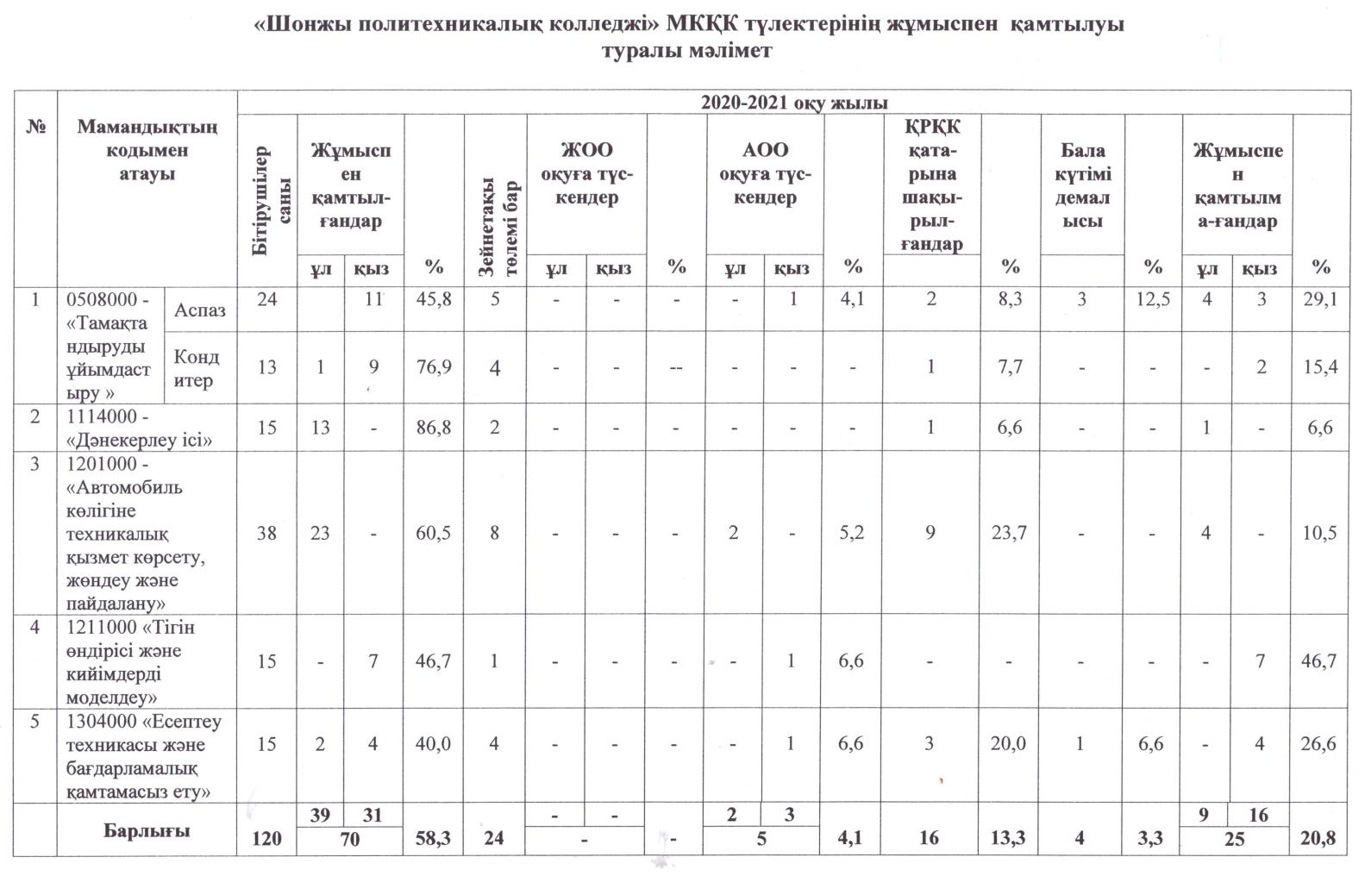

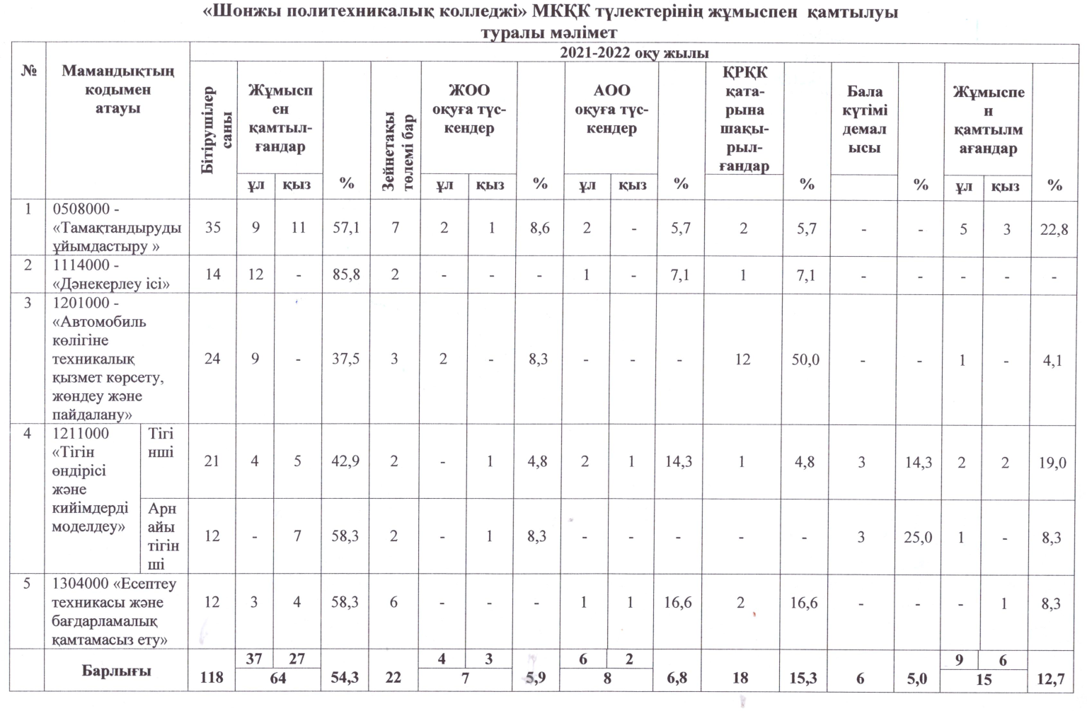

Жұмыс берушілердің пікірлері мен ойлары түлектердің жоғары сапалылығын көрсетеді. Жұмыс берушілердің айтуынша, колледж түлектері өздерінің мәдениеттілігімен, жауапкершілігімен және белсенді кәсіби бағдарымен ерекшеленеді. Колледждің негізгі мақсаттары мен міндеттері түлектердің жұмыспен қамтылуын қамтамасыз ету және жұмысқа орналасуына көмек көрсету болып табылады. Жыл сайын түлектерді жұмысқа орналастыру нәтижелері бойынша жұмыс және бақылау жүргізіледі. Түлектерді жұмысқа орналастыру педагогикалық кеңестерде талқыланады және нәтижелері туралы мониторинг жүргізеді.

Түлектердің жұмысқа орналасу деңгейін талдау оң динамиканы көрсетеді. Түлектердің көпшілігі жоғары оқу орындарында оқуын жалғастырады. Сонымен қатар, өз түлектерін жұмысқа орналастыру бойынша колледж қызметін оңтайландыру қажеттілігі бар. Колледжде директордың кәсіптік оқыту жұмысы жөніндегі орынбасары жетекшілігімен студенттердің тәжірибесін ұйымдастыру, кәсіптік бағдар беру бағытындағы кездесуді ұйымдастыру, жұмысқа орналастыру, ақпараттық сүйемелдеуді қамтамасыз ету, студенттер мен түлектердің мәліметтер банкін қалыптастыру мәселелері бойынша тұрақты жұмыс жүргізілуде. Бұдан басқа студенттерге жұмыс берушілердің ағымдағы бос жұмыс орындары туралы хабарлайды (Еңбек kz электрондық еңбек биржасы); бос жұмыс орындар көрмесіне қатысады; студенттер мен түлектерді жұмысқа қабылдауға мүдделі компаниялардың тұсаукесерлеріне қатысады; жұмыс берушілердің бар бос жұмыс орындарына жас мамандарды іздеу бойынша жеке тапсырыстарын орындайды. Бітірушілердің мансаптық өсуін қадағалау үшін колледж сайтында студенттер мен мамандардың зияткерлік, шығармашылық және іскерлік әлеуетін біріктіру мақсатында "Түлектер қауымдастығы" бөлімін құру, колледждің идеалдары мен дәстүрлерінің жолдары бар пікірлестер — түлектерді колледж айналасына топтастыру жұмыстары жоспарлануда.

Білім беру мониторингі шеңберінде әкімшілік деректер нысандарына сәйкес контингент туралы өзекті дерекқорлары бар білім беруді басқарудың ақпараттық жүйесі жұмыс істейді, Ұлттық білім беру дерекқорына сәйкес (НОБД*).*

**4. ОҚУ-ӘДІСТЕМЕЛІК ЖҰМЫС**

1) Әр оқу жылының басында әдістемелік кеңес құрамы және жылдық жұмыс жоспары жасалып бекітіледі. Әдістемелік кеңестің жылдық жұмыс жоспары Қазақстан Республикасы Білім және ғылым Министрінің "Оқу-әдістемелік жұмысты ұйымдастыру және жүзеге асыру Ережесі негізінде жасалынады. Ережелер колледждің оқу-әдістемелік жұмысын реттейді. Ғылыми және оқу-әдістемелік жұмыс ғылым мен білімді интеграциялау, оқу және тәрбие үдерісін қамтамасыз ету және жетілдіру, оқытудың жаңа технологияларын әзірлеу және енгізу, білім беру ұйымдарында және колледждегі педагог қызметкерлердің біліктілігін арттыруды қамтамасыз ету мақсатында жүзеге асырылады.

Стратегиялық даму жоспарын әзірлеудің негізгі кезеңдері: ағымдағы жағдайды және даму үрдістерін талдау; сыртқы және ішкі ортаны талдау; күшті және әлсіз жақтарды талдау; қолайлы мүмкіндіктер мен қауіптерді анықтау (SWOT-талдау); стратегиялық басымдықтар мен бағыттарды анықтау; колледж қызметінің тұжырымдамалық моделін қалыптастыру; мақсаттарды, міндеттерді, индикаторларды және оларға қол жеткізу көрсеткіштерін анықтау; іс-шараларды әзірлеу; тәуекелдерді басқару жөніндегі шаралар мен тәуекелдерді басқару жөніндегі іс-шаралар қабылданбаған жағдайда ықтимал сыртқы және ішкі тәуекелдерді, ықтимал салдарларды айқындау; күтілетін нәтижелер тұжырымдалды.

**Педагогикалық кеңесте бекітіледі:**

- Оқу-әдістемелік жұмыс жоспары

- Қамқоршылық кеңесінің жоспары

*-* Оқу-әдістемелік кеңесі және стратегиялық жұмыстар жоспары

*-* Оқу-әдістемелік жұмыс. Оқу жұмысы.

*-* Оқу-өндірістік және кәсіптік оқыту жұмыстары жоспары

- Оқу-тәрбие жұмысы жоспары:

- Колледж психологиялық қызметінің жұмыс жоспары

- Жастар ісі жөніндегі комитет жоспары

- «Саналы ұрпақ» клубының жұмыс жоспары .

2) Мамандықтар бойынша білім беру бағдарламалары ҚР Білім және Ғылым министрлігінің 2017 жылғы 31 қазандағы №553 бұйрықпен және 2015 жылғы 15 маусымдағы №384 бұйрықтарына сәйкес МЖБС және типтік оқу жоспарларына, пәндердің үлгілік бағдарламаларына, кәсіптік стандарттардың талаптарына сәйкес әзірленеді, бұл мамандар даярлаудың қажетті мазмұнын қамтамасыз етеді. Кәсіптік стандарттардың талаптарын ескере отырып, білім беру бағдарламасын әзірлеу сапасын арттыру үшін әзірлеушілер тобына педагог қызметкерлермен және ұйым (құрылымдық бөлімше) басшыларымен қатар жұмыс берушілердің және (немесе) жұмыс берушілер бірлестіктерінің өкілдері енгізіледі.

Оқу жұмыс жоспарлары оқудың барлық кезеңіне әзірленеді, әдістемелік кеңес отырысында қаралады, колледж басшысымен бекітіледі, жұмыс берушілермен келісіледі. Негізгі орта білім базасында орта білім алумен оқытудың нормативтік мерзімі - 2 жыл 10 ай.

Білім беру бағдарламасын жүзеге асыру нәтижесі болып келесі критерийлер табылады: студенттердің кәсіби қызметке дайындығын қалыптастыру, атап айтқанда ойлау; мемлекеттік білім беру стандарттарына сәйкес білім алуды ұйымдастыру; оқу ақпаратын алу тәсілдерін меңгеру және оларды практикалық қызметте қолдану білім алушыларда өзінің кәсіби біліктілігін жүйелі түрде арттыруда қажеттілікті қалыптастыру.

3) Ұжымның негізгі міндеттері: мамандық бойынша үлгілік оқу жоспарына сәйкес кәсіби даярлықты, заманауи нарық талабына, бәсекеге қабілетті тұлғаны қамтамасыз етуге жағдай жасау. Осыған орай оқытушылардың жұмыс оқу жоспарларының құрылымы мен мазмұны мамандықтар бойынша үлгілік оқу жоспарларына сәйкес әзірленген. Үлгілік оқу жоспарлары бұл оқу пәндерінің тізбесі мен көлемін, оларды зерделеу тәртібін және мамандықтарға, біліктілік пен оқу мерзіміне қатысты бақылау нысандарын белгілейтін негізгі құжат. Оқу жұмыс жоспары - білім беру ұйымының басшысы бекітетін оқу пәндерінің (модульдерінің) тізбесі мен көлемін, бірізділігін, қарқындылығын және оқытуды ұйымдастырудың негізгі нысандарын, білім алушының білімі мен іскерлігін бақылауды және кәсіптік даярлығын бағалауды регламенттейтін үлгілік оқу жоспарының негізінде техникалық және кәсіптік білім беру ұйымы әзірлейтін құжат. Оқу жұмыс жоспарында тақырып пен тарау атаулары, олардың бағалау критерийлері мен оқыту нәтижелері көрсетілген, әрбір модуль бойынша теориялық, тәжірибелік сабақтардың тізімі анықталады. Білім беру бағдарламасының құрылымына паспорт, жұмыс оқу жоспары және жұмыс оқу бағдарламалары кіреді. 2022-2023 оқу жылында 4 мамандық бойынша «Талап» сайтына ілінді*.*

          Білім беру бағдарламаларын іске асыру кезінде мынадай базалық модульдер оқытылады:

* дене қасиеттерін дамыту және жетілдіру;
* ақпараттық-коммуникациялық және цифрлық технологияларды қолдану;
* экономиканың базалық білімін және кәсіпкерлік негіздерін қолдану;

      ТжКБ ұйымының қалауы бойынша базалық модульдер әскери мамандықтарды қоспағанда, мамандық бейініне байланысты кәсіптік модульдерге біріктіріледі.

Кәсіптік модульдер/арнайы пәндер экологиялық және/немесе өнеркәсіптік қауіпсіздікке қойылатын қазіргі заманғы талаптарды ескере отырып, біліктілік бойынша еңбек функциялары мен кәсіби міндеттердің мазмұнын көздейді және теориялық оқытумен қатар өндірістік оқыту мен кәсіптік практиканы қамтиды.

      Кәсіптік практика, өндірістік іс тәжірибе болып бөлінеді.

 Өндірістік оқыту мен кәсіптік практиканы өткізу мерзімдері мен мазмұны оқу процесінің жоспарымен және жұмыс оқу бағдарламаларымен айқындалады.

4) Факультативтік сабақтар студенттердің жеке қабілеттері мен сұраныстарын қамтамасыз етуге бағытталған. Факультативтік жұмысты ұйымдастыру оқу уақытында дәріс, семинар, практикалық және зертханалық сабақтар түрінде оқытушының басшылығымен жүзеге асырылады. Ұйым нысаны - топтық. Факультативтік сабақтың мақсаты білімді меңгеру, жандандыру және жалпылау, кәсіби міндеттерді шешу, шығармашылық және ғылыми қызмет тәжірибесін алу болып табылады. Колледждегі факультативтік жұмысқа студенттерді тарту оқыту сапасын арттыруға, өзін-өзі бағалауға бағалар қалыптастыруға, іскерлік бағыттылықты күшейтуге, жауапкершілікті арттыруға ықпал етеді.

Колледжде оқу жұмыс жоспарына сәйкес консультация сабақтарды өткізуге жоспарланған: оқу мерзімі 10 ай – 100 сағат; 2 жыл 10 ай - 300 сағат. Факультативтік сабақтар теориялық сабақтар күндері сабақ кестесіне сәйкес аптасына 4 сағаттан аспауы тиіс. Студенттердің қажетті оқу-әдістемелік материалдармен қамтамасыз етілуі жеткілікті. Колледж кітапханасында электронды тасымалдағыштағы әдебиеттер, оқулықтар және оқу-әдістемелік материалдар бар*.*

5) Міндетті оқуға бөлінетін оқу уақытының көлемі аптасына 40 сағатты құрайды. Оқу жүктемесінің ең жоғары көлемі аудиториялық және аудиториядан тыс оқу жұмысының барлық түрлерін қоса алғанда, аптасына 54 сағаттан аспайды. Оқу сабақтары колледж басшысы бекіткен оқу жоспарлары мен оқу процесінің кестесіне сәйкес жасалған кесте бойынша жүргізіледі. Сабақ кестесі оқытушылардың апталық жүктемесі мен студенттердің жүктелу нормасы ескеріле отырып құрастырылады, оқу күні бойы оқу процесінің үздіксіздігі ескеріледі. Оқу сабақтарының кестесін орындау директордың оқу ісі жөніндегі орынбасарының күнделікті бақылауында болады. Оқытушылардың жұмыс сағаттарын күнделікті есепке алу №5.3 формада теориялық оқыту журналында жүргізіледі.

2022-2023 оқу жылынан бастап оқу жұмыс бағдарламалары жұмыс берушілердің пікірмен келісе отырып оқыту нәтижелеріне негізделген: Нәтижеге бағытталған студенттердің теориялық білімін тереңдету, берілген біліктілік бойынша кәсіби қызметті өз бетінше орындау үшін құзыреттілікті меңгеру болып табылады.

Білімалушылардың кәсіби білім деңгейін арттыру, кәсіби біліктілік пен лауазымдық талаптарға сәйкес дағдыларды қалыптастыру оқу жүктемесінің ең жоғары көлемі күндізгі оқыту нысанында міндетті оқу жүктемесін – аптасына кемінде 40 сағат, сондай-ақ факультативтік сабақ пен консультацияны қоса алғанда 54 сағаттан аспайды. Әрбір оқу жылына арналған міндетті оқу уақытының көлемі 60 кредит/1440 сағатты құрайды.

      Бағалау жүйесі МЖМБС талаптарына сәйкес мамандық бойынша білім алушылардың дайындық деңгейіне (пәндер мен кәсіптік практика циклдері бойынша) сәйкес жүргізіледі. Студенттердің оқу қызметін бағалау критерийлерінің негізіне кредиттік –модулдік оқыту бойынша 100 балдық бағамен бағаланады.

**Соңғы үш жылдағы теориялық оқыту нәтижелері**

|  |  |  |  |  |
| --- | --- | --- | --- | --- |
| **Шифр** | **Мамандық атауы** | **2020-2021** | **2021-2022** | **2022-2023** |
| 06120100 | Есептеу техникасы және ақпараттық желілер (түрлері бойынша) | 93,3% | 85,3% | 73,7% |
| 07150500 | Дәнекерлеу ісі (түрі бойынша) | 45,5% | 40% | 58,3% |
| 07161300 | Автомобиль көлігіне техникалық қызмет көрсету, жөндеу және пайдалану | 39,4% | 78,8% | 52,8% |
| 1504000 | Фермер шаруашылығы | 52,0% | 65,2% | 65,2% |
| 07230100 | Тігін өндірісі және киімдерді үлгілеу | 74,6% | 54,2% | - |
| 10130300 | Тамақтандыруды ұйымдастыру | 65,7% | 62,8% | 59,5% |
| **Барлығы** | | **61,8%** | **62,2%** | **62,0%** |

6) Сондай-ақ колледжде Әдістемелік бірлестіктер жұмыс атқарады. Әдістемелік бірлестіктер – бұл бір білім беру саласы бойынша оқытушылар мен өндірісте оқыту шеберлерін біріктіретін колледждің құрылымдық бөлімшелері. Колледжде үш пәндік бірлестік жұмыс атқарады: жалпы пәндер бірлестігі (математика, қазақ тілі және әдебиеті, орыс тілі мен әдібиеті, шетел тілі, химия, физика, тарих, география, биология, дене тәрбиесі, алғашқы әскери технологиялық дайындық пәндерінің оқытушыларының бірлестігі), «Техникалық мамандықтар» бірлестігі (Дәнекерлеу ісі, Автомобиль көлігіне қызмет көрсету, жөндеу және пайдалану, Ауыл шаруашылығын механикаландыру мамандықтары бойынша) және «Сервис және қызмет көрсету» бірлестігі (Есептеу техникасы және ақпараттық желілер, Тамақтандыруды ұйымдастыру мамандықтары бойынша) .

Олардың құрамы жыл сайын директордың бұйрығымен бекітіледі. Жыл бойғы жұмысы оқу-әдістемелік жұмыстардың бекітілген жоспарлары негізінде жүзеге асырылады.

Жоспарға сай оқу жылы басында жас мамандар тізімі анықталып оларға тәлімгерлер бекітіледі. Тәлімгердердің жұмыс жоспарлары бекітіледі. Аттестаттаудан өтетін оқытушылардың тізімі анықталып, өтініштері қыркүйектің 15 не дейін қабылданып, аттестаттау комиссиясының кезекті отырысында қаралады.

7) Колледжішілік бақылау жыл сайын жылдық жоспар негізінде жасалып, ережеге сай колледж директорымен бекітіледі. Ол айлық жоспар бойынша іске асырылып, директор жанындағы кеңесте талқыланады*.*

8) Қазақстан Республикасы Білім және ғылым министрінің 2008 жылғы 18 наурыздағы № 125 бұйрығына 2-қосымша техникалық және кәсіптік, орта білімнен кейінгі білім беру ұйымдарындағы білім алушылардың үлгеріміне ағымдағы бақылауды, аралық және қорытынды аттестаттауды өткізудің үлгі қағидалары негізінде студенттердің білімін бағалау бойынша ішкі нормативтік құжаттар теориялық және өндірістік оқу журналдары, емтихан ведомостары, топтар бойынша үлгерімнің жиынтық ведомостары, хаттамалары болып табылады. Студенттердің үлгерімі мен білім сапасы педагогикалық кеңестерде, ӘБ отырыстарында қадағаланады.

Емтихан материалдарын пәнді жүргізетін оқытушылар әзірлейді, ӘБ отырыстарында қаралады және директордың ОІЖ, ОӨЖ жөніндегі орынбасарларымен келісіліп, колледж директоры бекітеді. Емтихан сессиясы кезеңінде колледж директоры бекітетін емтихандар мен консультациялар кестесі жасалады.

Консультациялар әр оқу курсына 100 сағаттан жоспарланады және оқушылардың жеке қабілеттері мен сұраныстарын қамтамасыз етуге бағытталған, аралық және қорытынды аттестаттауға шығарылатын пәндер бойынша өткізіледі.

Оқыту нәтижелерінің жетістіктерін бағалау әр түрлі бақылау түрлерімен жүргізіледі: үлгерімді ағымдағы бақылау, аралық және қорытынды аттестаттау.

      Бақылау жұмыстары, сынақтар және курстық жобалар (жұмыстар) пәнді, соның ішінде модульге біріктірілген пәнді оқуға бөлінген оқу уақыты есебінен, емтихандар – аралық немесе қорытынды аттестаттауға бөлінген мерзімде өткізіледі.

      Жалпы білім беретін пәндер бойынша аралық аттестаттау: қазақ және орыс тілінде оқитын топтар үшін қазақ тілі, орыс тілі және әдебиеті; Қазақстан тарихы, математика және тереңдетілген деңгейдегі пән бойынша емтихандар өткізіледі.

           Біліктілік емтихандары әрбір біліктілік бойынша практикалық жұмыс нысанында ТжКБ ұйымының оқу-өндірістік шеберханаларында, зертханаларында және оқу орталықтарында және/немесе кәсіпорындардың өндірістік алаңдарында өткізіледі***.***

Өндірістік практикадан өту үшін Алматы облысы Ұйғыр ауданының кәсіпорындары мен ұйымдарымен ынтымақтастық және әлеуметтік серіктестік туралы шарттар жасалады.

Практиканың әр түрі аяқталғаннан кейін студенттер есеп жасайды. Педагогикалық кеңестердің отырыстарында арнайы пәндер оқытушыларының және өндірістік оқыту шеберлерінің технологиялық практиканың нәтижелілігі туралы есептері тыңдалады, ұсыныстар мен ұсынымдар айтылады. Мұндай форма теориялық дайындық мазмұны, оның әдістері, өндірістік оқыту нысандары мен кәсіби тәжірибесі арасындағы кемшіліктерді, олқылықтарды, заңдылықтарды және байланысты анықтауға мүмкіндік береді, бұл қателіктерді болдырмауға, болашаққа арналған бағдарлама мазмұнына түзетулер енгізуге мүмкіндік береді.

9) Атап өтілгендей, колледж білім беру бағдарламаларының сапасына үнемі мониторинг жүргізеді, соңғы нәтижелерді талдай отырып, оқу жоспарлары мен білім беру бағдарламаларына түзетулер енгізеді, білім алушылардың, еңбек нарығы мен қоғамның қажеттіліктерін ескере отырып, енгізілетін өзгерістерді жұмыс берушілермен келіседі. ББ даму жоспарын іске асыру мониторингі ӘБ, колледждің педагогикалық кеңесінің отырыстарында қаралады.

Директордың орынбасарлары деңгейінде мониторинг оқу, тәрбие, өндірістік, ғылыми-әдістемелік және басқа да қызмет бағыттары бойынша жүзеге асырылады. Білім беру бағдарламаларының сапасын ішкі бағалаудың және сараптаудың тиімді, үздіксіз тетігінің болуы қойылған міндеттерге қол жеткізуді, сондай-ақ оларды жетілдіру және мерзімді қайта қарау үшін кері байланысты қамтамасыз етеді.

Оқу пәндерінің мазмұнын оқу деңгейі мен оқу нәтижесі бойынша қамтамасыз ету үшін жұмыс оқу жоспарының әрбір пәні бойынша типтік бағдарламалар, оқу жұмыс бағдарламалары және перспективалық-тақырыптық жоспарлар, сабақ жоспарлары, практикалық (зертханалық) сабақтардың материалдары, дидактикалық материалдар, бақылау материалдары, пәнді зерделеу бойынша әдістемелік нұсқаулар, оқу (технологиялық) практикасының материалдары кіретін оқу-әдістемелік кешендер (ОӘК) әзірленді. ОӘК барлық компоненттері ӘБ отырысында қаралады, әдістемелік кеңес отырысында бекітіледі. Білім беру бағдарламалары колледждің миссиясы, мақсаттары мен міндеттеріне сәйкес жасалған. Техникалық және кәсіптік білім берудің әрбір мамандығы үшін колледж оқытушылары білім беру бағдарламаларын әзірлейді, онда колледж миссиясымен келісілетін мақсаттар қалыптасады. ББ арнайы пәндер оқытушыларының және өндірістік оқыту шеберлерінің, ӘБ төрағаларының қатысуымен ӘБ жалпы отырысында әзірленеді. Білім беру бағдарламалары ӘБ отырысында, әдістемелік кеңесте қаралады, оны колледж директоры бекітеді.

Оқу бағдарламаларын жүзеге асыру үшін әрбір оқытушы, ө/о шебері ҚР БҒМ әдістемелік ұсынымдары негізінде оқу-әдістемелік кешен құрады. ОӘ құрамына: оқу-әдістемелік кешеннің мазмұны, мамандық бойынша оқу жұмыс жоспарының, типтік жұмыс оқу бағдарламаларының, негізгі және қосымша әдебиеттер тізімі, дәріс курсы және пән бойынша сабақ жоспары кіреді.

ОӘК әзірлеу деңгейі жалпы талаптарға сәйкес келеді: білім алушыларды даярлау (білім, дағды және құзыреттілік деңгейі); оқу процесін ұйымдастыру, басқару және сүйемелдеу технологиясы; жұмыс берушінің талаптарын ескере отырып, қорытынды біліктілік аттестациясының мазмұны мен ұйымдастырылуы.

Өткізілетін сабақтардың жоғары сапасын қамтамасыз ету үшін колледжде заманауи компьютерлік техникамен, интерактивті жабдықтармен жабдықталған кабинеттер, қажетті жабдықтармен жабдықталған зертханалар мен шеберханалар бар

Колледжде білім беру бағдарламаларының сапасын дамытудың негізгі құралдары болып табылады.

* оқу білім беру бағдарламалары мен бітірушілерді дайындау сапасының сыртқы сараптамасы;
* оқу жоспарын каскадты нақтылау;
* білімді кепілді меңгерудің каскадты мониторингі;
* кәсіптік қоғамдастықтың (жұмыс берушілердің) талаптарын, еңбек саласының - перспективалық қажеттіліктерін есепке алу;
* оқытудың циклдік есебін жүргізу.

Колледжде оқу үдерісін тиімді жоспарлау мақсатында оқу жоспарлауды каскадты нақтылау қолданылады .

|  |  |  |  |
| --- | --- | --- | --- |
| **Нақтылаудың нормативтік деңгейі** | | | |
| **ҚР МЖМБС** | **Үлгілік оқу жоспары** | **Типтік оқу бағдарламасы** | **Оқу жұмыс жоспары** |

|  |  |
| --- | --- |
| **Детализацияның дидактикалық деңгейі** | |
| **Жұмыс оқу бағдарламасы** | **Күнтізбелік(перспективалық) - тақырыптық жоспар** |

|  |  |  |
| --- | --- | --- |
| **Бөлшектеудің жеке деңгейі** | | |
| **Студенттің сабақ кестесі** | **ПОӘК** | **Сабақ жоспары** |

Сабақ жоспары 2.1-сурет оқу жоспарлауды каскадты нақтылау.

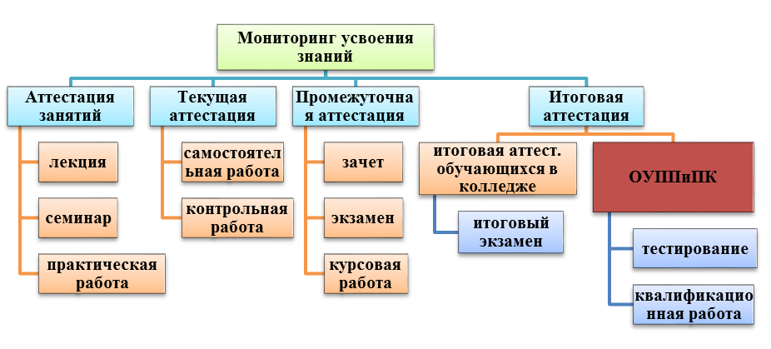

2.2 сурет Білімді меңгерудің каскадтық мониторинг жүйесі.

Мониторинг, яғни оқу процесінің сапасы енгізілген бақылау оқу сабақтарының деңгейінен басталады, ағымдағы және аралық аттестаттауды қамтиды, қорытынды аттестаттау деңгейімен аяқталады және оқытудың кепілді сапасын қамтамасыз етуге ғана емес, сонымен қатар оқу жұмысының белгілі бір көлемінің орындалуын бақылауға да бағытталған.

Оқу бағдарламаларын тиімді басқару үшін колледжде өз қызметі туралы ақпаратты жинау және талдау бойынша дәстүрлі жүйелі жұмыс жүргізіледі.

Бағалау және сараптама объектілері: оқу процесін, оқу-әдістемелік, оқу-өндірістік, тәрбиелік және басқа да бағыттарды регламенттейтін құжаттар; оқу процесін ұйымдастыру сапасы; сапалы педагогикалық құрам; материалдық-техникалық база; білім беру бағдарламаларын оқу-әдістемелік сүйемелдеу; оқу-тәрбие процесіне инновациялық білім беру технологияларын енгізу; студенттердің құзыреттілігін (базалық және кәсіптік) меңгеру деңгейі болып табылады.

Колледжде оқу мақсаттарына сәйкес келетін оқу-дидактикалық материалдардың сапасын қамтамасыз ету жүйесі қалыптасқан, сапалы жұмыс үшін директордың оқу ісі жөніндегі орынбасары, директордың оқу-өндірістік жұмыс жөніндегі орынбасары, әдіскер, ПЦК жетекшілері, жалпы білім беретін және арнайы оқу орындарының оқытушылары жауапты пәндер оқытушылары, өндірістік оқыту шеберлері. Оқу-әдістемелік кешеннің (ОӘК), жұмыс оқу бағдарламасының, күнтізбелік-тақырыптық жоспардың (перспективалық-тақырыптық жоспардың) мазмұны, емтихан билеттерінің сұрақтары ӘБ отырыстарында қаралады. Олардың мазмұнының үлгілік және оқу жұмыс бағдарламаларына сәйкестігі, құзыреттілік және практикалық-бағдарлы тәсілдің сақталуы және оқыту мақсаттарына сәйкестігі талданады.

Студенттердің білімін бағалау үшін соңғы 2020-2021, 2021-2022, 2022-2023 оқу жылдарында ағымдағы, аралық және қорытынды бақылауға кредиттік оқыту негізінде 100 балдық шкала қолданылады. Ағымдағы бақылау әр түрлі бақылау формасы арқылы білім алушылардың білімін, іскерлігін және дағдыларын тексеру түрінде жүзеге асырылады: бұл ауызша сұрау, бақылау жұмыстары, жеке үй тапсырмалары және т. б.. Студенттердің білімін аралық, ағымдағы және қорытынды бақылауды қабылдау алдын ала құрастырылған және студенттер мен комиссия мүшелеріне жеткізілген кесте бойынша жүзеге асырылады.

**10)** Сапа саласында қамтамасыз ету саясатын жүзеге асыру үшін колледжде оқу - тәрбие процесінде нақты өтетін үдерістер туралы нақты материалдарды жинау және жинақтау үшін мониторинг және әкімшілік және ОЖБ жұмыс жоспарларын әзірлеу жұмыс істейді.

1.2.3 сурет колледжде ақпаратты жинау әдістері

Жас маман мектебі – педагогтардың біліктілігін арттыру жүйесінің құрамдас бөлігі болып табылады және колледжде жұмыс істейтін 3 жылға дейінгі жұмыс өтілі бар жас мамандарды біріктіреді. Жас оқытушы мектебінің жұмысының мақсаты жас мамандарға кәсіби бейімделуге, шығармашылық қызметтің жеке стилін қалыптастыруға және жетілдіруге әдістемелік көмек көрсету болып табылады. ЖМК жұмысының басында жас және жаңадан қабылданған мұғалімдер туралы мәліметтер базасын қалыптастыру, педагогикалық қиындықтарды диагностикалау мақсатында жас мамандармен әңгімелесу өткізілді.

Өндірістік тәжірбиенің барлық түрлері оқу процесінің кестесіне сәйкес жүргізіледі және мамандықтың базалық кәсіпорындарымен келісіледі (олардың талаптары ескеріледі). Қалаған жағдайда студент жеке келісім-шарт бойынша немесе жұмыс орны бойынша өндірістік тәжірбиеден өте алады. Білім алушылар болашақта тәжірибеден өту орны бойынша жиі жұмысқа орналасады. Кестеге сәйкес колледж директорының бұйрығы шығарылады, онда практикадан өту мерзімі, орны көрсетіледі. Өндірістік оқыту шебері қауіпсіздік техникасы бойынша нұсқаулық өткізеді және студенттерді кәсіпорынға жіберу бойынша құжаттар пакетін ұсынады (бағдарлама, жоспар-кесте, күнделік, жолдама, жеке шарт). Өндірістік оқыту шебері оның барысын бақылауды жүзеге асырады. Өндірістік тәжірибе аяқталғаннан кейін білім алушылар өндірістік оқыту шеберіне өндірістік тәжірбие базасының жетекшісі қол қойған есеп пен күнделік ұсынады. Кәсіби практика бойынша қорытынды баға білім алушының практикада жұмыс істеу нәтижесінен және студенттердің есепті қорғауынан құралады.

Кәсіпорындармен ынтымақтастық жан-жақты сипатқа ие және практика жүргізумен ғана шектелмейді. Жұмыс берушілермен жалпы кәсіптік және арнайы құзыреттерді анықтау мәселелері талқыланады. Тәжірибе қорытындысы бойынша білім беру процесінің мазмұны мен ұйымдастырылуын анықтау мәселелері анықталады. Жұмыс берушілердің ұсыныстары ОЖБ-ның педагогикалық қызметін жетілдіруге негіз болады. Әлеуметтік серіктестер білім беру бағдарламаларын, оқу жоспарларын бірлесіп әзірлеу, біліктілік емтихандарының төрағалары мен мүшелері ретінде қатысу үшін де тартылады.

Бітірушілердің жұмысқа орналасу көрсеткіштерін талдау оқу-өндірістік жұмыс бөлімінің жұмысының әлеуетті және өткен жұмыс берушілермен жақындасуына бағытталуы тұрақты оң нәтиже беретіндігін көрсетіп отыр.

ӘБ, директордың қызмет бағыттары бойынша орынбасарлары МЖБС, пәндердің жұмыс бағдарламаларын талдау, ұсыныстарды жинау және өңдеу, кәсіптік практикалардың жетекшілері арқылы білім беру бағдарламасының өндіріс және тәжірбие талаптарына сәйкестігін үнемі қадағалайды.

**Оқу-тәрбие жұмысы**

2020-2021 оқу жылынан бастап 2022-2023 оқу жылдарында тәрбие жұмысы төмендегідей қызметтер бойынша жұмыс атқарады:

1. Колледждің тәрбие жұмысын сапалы ұйымдастыру ;

2. Топ жетекшілерінің қызметін ұйымдастыру, кәсіби шеберліктерін жетілдіру ;

3. Аз қамтылған және көп балалы отбасылардан шыққан студенттердің, мүгедек балалардың, жетім балалардың дерек қорын құру;

4.Тәрбие бағыттарының жүзеге асырылуы;

5. Білім алушылардың сабақтан тыс уақыттарын тиімді ұйымдастыру;

6. Студенттерге психологиялық көмек және әлеуметтік қолдау көрсету;

7. Ата-аналармен жұмыс.

Колледждің тәрбие процесін ұйымдастырушылар құрамына директордың тәрбие ісі жөніндегі орынбасары, педагог-психолог, топ жетекшілер кіреді. Тәрбие жұмысын ұйымдастыруға қатысушылардың салыстырмалы түрде сапалық сипаттамасы төмендегідей.

|  |  |  |  |
| --- | --- | --- | --- |
| Лауазымы | 2020-2021 | 2021-2022 | 2022-2023 |
| Директордың тәрбие ісі жөніндегі орынбасары | 1 | 1 | 1 |
| Педагог-психолог | 1 | 1 | 1 |
| Топ жетекшілер | 13 | 14 | 10 |

Колледжде топ жетекшілер әдістемелік бірлестігі құрылған. Әр оқу жылында Топ жетекшілер әдістемелік бірлестігінің жұмыс жоспары жасалып бекітіліп, жоспар бойынша жұмыс атқарылады

Топ жетекшілер әдістемелік бірлестігі отырысында тәрбие жұмысының әдіс тәсілдері мен тәрбие жұмысының өзекті мәселелері қаралып, талданып, жүзеге асырылады.

Әрбір оқу тобына барлық оқу кезеңіне топ жетекшісі тағайындалады. Топ жетекшісі студенттік топпен оқу-тәрбие жұмыстарын жүргізу кезінде негізгі тұлға, топта студенттердің қызметін ұйымдастырушы және оқу, тәрбие жұмысын үйлестіруші болып табылады. Білім алушылармен де, оқытушылармен де тікелей қарым-қатынас жасайды. Оның жұмысы білім алушыларды қолдауға, жеке тұлғаның жеке дамуына және оның адамгершілік тәрбиесіне қолайлы жағдай жасауға бағытталған.

Топ жетекшісі білім алушыларға оқу барысында көмек көрсетеді, ата-аналарға тәрбие мәселелері бойынша кеңес береді, білім алушылардың тәрбие деңгейін бағалайды және оны арттыру мақсатында тәрбие іс-шараларын өткізеді. 1 курста топ жетекшісі психологпен, колледж директорының оқу-тәрбие жұмысы жөніндегі орынбасарымен бірге студенттердің жеке істерімен танысады, барлық білім алушыларға әлеуметтік паспорттар жинайды және жалпы колледж базасы құрылады, ол жаңартылып, түзетіледі, сауалнама арқылы білім алушылардың психологиялық-педагогикалық ерекшеліктері анықталады, олардың жеке қажеттіліктерін зерттейді, ҰБД электронды базасын толтырады, оқу ережелерімен танысу мақсатында білім алушылардың ата-аналарымен алғашқы жиналысын өткізеді. Жасалған әлеуметтік паспорттарда әр білім алушылар туралы ақпарат бар: әлеуметтік қатыстылығы, ата-аналар туралы мәліметтер, әр білім алушылардың қысқаша сипаттамасы, олардың хоббиі және ерекшеліктері. Апта сайын әр сейсенбіде топтардың топ жетекшілері білім алушылар арасында бейбітшілік пен қоғамға қарым-қатынас жүйесін қалыптастыру, эмоциялық-сезімтал саланы және жеке тұлғаның құндылық қатынастарын дамыту мақсатында тақырыптық сынып сағаттарын өткізеді, білім алушылардың жеке тұлғалық потенциалын, оның шығармашылық қабілеттерін ашуға, элективті курстарды, үйірмелер мен секцияларды және т. б. таңдауда көмек көрсетеді.

Жас, тәжірибесі аз топ жетекшілеріне топпен жұмыс жасауда әдістемелік көмек көрсету, құжаттар толтыру бойынша тәлімгер тағайындалып, әдістемелік кеңестер беріліп, тәрбие сағаттарын, тәрбиелік іс-шаралар өткізуде тәжірибелі жетекшілер тарапынан көмек беріледі. Ал қалған 80% топ жетекшілерінің тәжірибесі бар, кәсіби дайындығы топ жетекшілік лауазымдық міндеттері туралы ережеде бекітілген талаптарға сай, жоғары білімді оқытушылар. Колледждегі тәрбие жұмысын жүргізуде топ жетекшілерінің жұмысы жауапкершілікпен атқарылады. Жыл басынан топтың жылдық жұмыс жоспары жасалып, бекітіледі. Әрбір топтағы студенттердің сабаққа қатысуы, үлгерімі мен топта өткізілген жиналыстарына арналған арнайы хаттама журналы жүргізіледі. Топ жетекшілері әр білім алушыға отбасылық жағдайы, оқу үлгерімі, мінез - құлқы, қоғамдық жұмыстарға қатысуы туралы құжаттар топтамасын жинақтайды.

Тәрбие қызметі жұмыстың сапасын жақсарту және кемшіліктерді анықтау үшін ұсыныстар жинау жұмыстарын жүргізеді, студенттердің шағымдарын қарайды. Ол үшін ұсыныстарға арналған Сенім жәшігі ұйымдастырылған, ол білім алушылар үшін қолжетімді жерде - бірінші қабаттың холлында, сондай-ақ Алматы облысы білім басқармасының сенім телефондары көрсетілген стенд орнатылды. Сонымен қатар осы стендте білім алушылар сыбайлас жемқорлыққа қарсы іс-қимыл саласындағы негізгі нормативтік-құқықтық актілермен таныса алады. Білім алушылардың өтініштерін жинау және талдау жүйелі түрде жүргізіледі.

Колледж әкімшілігі білім алушылардың барлық ұсыныстарын қарайды, қорытынды жасайды және жұмысты жақсарту үшін дер кезінде шешім қабылдайды.

Колледжде құқық бұзушылықтың алдын алу, Мемлекеттік қызмет көрсету ережелері, сыбайлас жемқорлық әрекеттері мен терроризмнің теріс әсері туралы ақпаратты көрсететін арнайы ақпараттық стендтер бар. "Тәрбие жұмысы"," Құқық бұрышы"," Жастар ісі комитеті"," Болашақ бағдар: рухани жаңғыру"," Колледж үздіктері", "оқытушы мен студенттің ар-намыс кодексі"стендтері орнатылды.

**Тәрбие бағыттарының жүзеге асырылуы  
 Тәрбиенің жылдық жоспары бойынша тәрбие жұмысының төмендегі бағыттары қамтылған:**

Колледждегі тәрбие жұмысы Қазақстан Республикасының Білім және ғылым министірлігінің 15.04.2019-ғы № 145 шығыс хаты негізінде «Рухани жаңғыру» бағдарламасын іске асыру жағдайында тәрбиенің тұжырымдамалық негіздерін басшылыққа ала отырып, негізгі 8 бағыт бойынша тәрбие жұмысы жүргізіледі.

1.Қазақстандық патриотизм және азаматтық тәрбие, құқықтық тәрбие

2.Рухани-адамгершілік тәрбие

3. Ұлттық тәрбие

4. Отбасы тәрбиесі

5.Еңбек, экономикалық және экологиялық тәрбие

6.Көпмәдениетті және көркем-эстетикалық тәрбие

7.Зияткерлік тәрбие, ақпараттық мәдениет тәрбиесі

8.Дене тәрбиесі, салауатты өмір салты

**Колледждің тәрбие жұмысының мақсаты:**

Елжанды, бәсекеге қабілетті, «Рухани жаңғырудың» құндылық негіздерін терең түсінетін тұлға тәрбиелеу.

**Міндеттері:**

* ұлттық және жалпы адамзаттық құндылықтарын дамыту:
* жеке тұлғаның шығармашылық, рухани және дене бітімдік қабілеттерін дамыту, моральды, салауатты өмір салтын нығайту негіздерін қалыптастыру;
* Қазақстан Республикасының Отанға деген махаббатын, азаматтылықты және отансүйгіштікті тәрбиелеу, Мемлекеттік Рәміздер мен ұлттық дәстүрлерге деген құрмет,
* еліміздің қоғамдық-саяси, экономикалық және мәдени өміріне қатысу қажеттілігін, тұлғаның өз құқығын және міндетін сезінуді қалыптасытру;
* отандық және әлемдік мәдениет жетістіктеріне қосылу; қазақ халқының және басқа да халықтардың тарихын, салт-дәстүрін зерттеу; мемлекеттік, ресми және шет тілдерін білу;
* психологиялық-педагогикалық құзыреттілікті және ата-аналардың бала тәрбиесіне деген жауапкершілігін арттыру, жастарды дені сау отбасын құруға даярлау, отбасы институтын нығайтуда саналы атсалысу;
* тұлғаның экономикалық ойлауын дамыту және кәсіби қалыптасуға саналы қатынасын және өзін-өзі жетілдіруге; табиғатты сақтауда белсенді азаматтық жағдайды; экологиялық сауаттылықты және мәдениетті ұстану;
* бала тәрбиесінде жалпы және қосымша білім беру жүйесінің рөлін арттыру; сондай-ақ, денешынықтыру және спорт, мәдениет саласындағы ұйымдар қызметінің тиімділігін арттыру;
* балалардың ақпараттық қауіпсіздік деңгейін арттыру;

Тәрбие жұмысы тұжырымдамасының бағыттарына сүйене отырып, Қазақстандық патриотизм мен азаматтыққа тәрбиелеу мақсатында түрлі тақырыптағы тәрбие іс-шаралары және ҚР Конституциясы күні, ҚР Тәуелсіздік күні, Қазақстан халқының бірлігі күні, Жеңіс күні, ҚР Мемлекеттік Рәміздері күніне арналған тәрбие сағаттар, дөңгелек үстел, кездесу, байқау, акциялар өткізіліп, колледж сайтында жарияланады.

Өлкетану бағыты бойынша 1 курс студенттері арасында Шонжы ауылындағы 25/34 әскери бөлімінің мұражайына, «Шарын» ҰТП мұражайына 1 күндік өлкетану саяхаты ұйымдастырылады.

**Құқық бұзушылықтың алдын-алу жұмыстарының жүргізілуі.**

Құқық бұзушылықтың алдын алу жөніндегі Кеңес - колледждің өзін-өзі басқару органдарының бірі. Әр оқу жылында Құқық бұзушылықтың алдын алу жөніндегі Кеңестің құрамы мен жұмыс жоспары жасалып Ұйғыр аудандық ПБ-нің ЖПҚ бастығымен келісіліп бекітіледі. Кеңес отырысының хаттамасы толтырылады.

Колледждегі Кеңес өз қызметін Қазақстан Республикасының «Білім туралы» Заңы, «Қазақстан Республикасы білім беру ұйымдарында құқықтық тәрбие беру және құқықбұзушылықтың алдын алу Кеңесі туралы Ереже», «Кәмелетке толмағандар арасындағы құқық бұзушылықтардың профилактикасы мен балалардың қадағалаусыз және панасыз қалуының алдын алу туралы» Заңы негізінде атқарады.

 Кеңес отырысы айына 1 рет өтеді. Кеңес отырысында:

* жұмыс жоспары бекітіледі;
* колледж студенттері арасында құқық бұзушылықтың, мас күнемдіктің, нашақорлықтың, токсикоманияның және немқұрайлылықтың алдын алу бойынша мәселелер мен шаралар қаралады;
* Студенттің колледжішілік есепке қойылуы және есептен шығару шешімі шығарылады.
* топ жетекшілерінің, оқытушылардың есептері және анықтамалары тыңдалады;
* ата-аналар, қорғаншылық және қамқоршылық органдарының, құқық қорғау органдарының  өкілдері шақырылады;
* мінездемелербекітіледі;
* өтініште рқабылданады;
* ынталандыру немесе тәртіптік шара қолдану туралы ұсыныстар әзірленеді.

Кеңестің шешімдері ұсыныс беру сипатында болады және ұсыныстар кәмелетке толмағандар арасындағы қылмыстың алдын алу және қадағалау мәселесі бойынша колледждің тәрбие жұмысын ұйымдастыруда қолданылады *.*

Колледжінде тәрбие жұмыстары бойынша құқық бұзушылықтың алдын-алу, жасөспірімдер арасындағы ерте жүктілік, қыз балалардың тәрбиесі, ата-анамен жұмыс, білім алушылардың сабаққа қатысуы және тәртіптерін үнемі бақылау жолға қойылған.

Кәмелеттік жастар арасында құқық бұзушылық бойынша есепте тұрған колледж білім алушы:

|  |  |  |  |
| --- | --- | --- | --- |
| **Тіркеуде тұрған білім алушылар** | **2020-2021** | **2021-2012** | **2022-2023** |
| Аудандық | 0 | 0 | 1 |
| колледжішілік | 5 | 5 | 4 |

|  |  |  |  |
| --- | --- | --- | --- |
| **Суицидке ұмтылғандар** | **2020-2021** | **2021-2022** | **2022-2023** |
| 0 | 0 | 0 |

Колледжде «Студенттік парламент» өзін-өзі басқару ұйымы құрылған «Студенттік парламент» қызметі 8 фракциядан тұрады. Әр оқу жылының басында колледж студенттері колледж Президентін сайлау арқылы таңдайды. Әр оқу жылында Студенттік парламенттің жылдық жоспар құрылып, жоспар бойынша жұмыс жүргізіліп келеді. Атап айтсақ: «5 қыркүйек – Қазақстан халқы тілдер күні» мерекесіне «Туған тілім-тұғырым» атты ақпараттық сағат, челлендж және «Денсаулық – 2022» фестивалі, «1-қазан –қарттар күні” мерекесіне орай «Қайырымдылық адам жанының нұры» акциясы аясында колледж еріктілері ауылдағы еңбек ардагерлерінің шаңырағына барып, қолғабыс жасайды. Ұстаздар мерекесіне орай жастар ісі жөніндегі комитеті мүшелерінің ұйымдастыруымен «Ұстаз-ұлы тұлға» мерекелік кеш, колледж ұстаздарына арнап мерекелік қабырға газеттері мен «Құттықтау ашықхаты», «Естелік фотосуреттер», челлендждер мен ұйымдастырылды. «25 Қазан –Республика күні» мерекесіне «Қыран елім Қазақстаным!» патриоттық акциясы, «17 қараша Студенттер күні» мерекесіне орай «Мамандығым –мақтанышым» байқауы мен мерекелік кеш өткізді. Тәуелсіздік күні мерекесіне «Тәуелсіздік – азаттығым, бақ күнім!» атты тақырыпта мерекелік кеш, «Тәуелсіздік жетістіктері» ақпараттық сағат, «Жетістікке жетер жол» әр салада еңбегімен жоғары жетістікке жеткен жастармен жұлдызды кездесу үздік эссе байқауы өткізілді. Студенттік парламенттің экология және еңбек фракциясы мен еріктілер клубының мүшелері республикалық «Өмір сүр, ғаламшар!» атты экологиялық акция аясында ауылды тазарту жұмыстарын жүргізеді. Ахмет Байтұрсыновтың 150 жылдық мерейтойына орай «Ахмет - ұлы тұлға» атты Ахмет Байтұрсынов шығармаларын оқудан мәнерлеп оқу сайысы, әдеби кеш, акция өтті. Колледждегі көп балалы және аз қамтылған отбасыларынан шыққан студенттерге материалдық көмек көрсету мақсатында «Қайырымдылық жасау – игі іс» тақырыбында қайырымдылық акциясы ұйымдастырылады.

Колледжде «Саналы Ұрпақ» клубы, «Жас Сарбаз» әскери-патриоттық клубы, «Жалын» полиция қолдау көрсететін студенттік жасағы, «Болашақ» Еріктілер мен «Жастар» дебат клубтары әр түрлі акция, конкурс, дебат, флеш моб, кездесу, дөңгелек үстел, сауалнама т.б.іс-шараларды өткізеді.

Колледждің тәрбие жүйесінде оқу және оқудан тыс әртүрлі нысандарын ұйымдастыру үшін қолайлы жағдайлар жасалған. Бұл студенттердің рухани-адамгершілік, азаматтық - патриоттық, көркем-эстетикалық, еңбек және дене тәрбиесін іске асыруды қамтамасыз етеді. Оқудан тыс қызмет шеңберінде колледжде волейбол, баскетбол, тоғыз құмалақ, дойбыдан спорт секциялары және пән үйірмелері**,** техникалық шығармашылық үйірмелері жұмыс атқарады.

Колледждің Жастар ісі жөніндегі комитеті мен «Студенттік парламент» мүшелері «Ұйғыр ауданының жастары ресурстық орталығы», «Аманат» Ұйғыр аудандық партия филиалымен, аудандық кітапхана, аудандық тарихи-өлкетану музейі, аудандық Мәдениет және тілдерді дамыту бөлімімен тығыз байланыста, түрлі қоғамдық мәдени іс-шаралар мен акция, форумдарға белсене қатысып, бірлесіп жұмыстар атқаруда.

Колледжде тәрбие жұмысының басты бағыттарының бірі салауатты өмір салтын насихаттау болып табылады. «Дені сау Қазақстан» бағдарламасы аясында Ұйғыр аудандық орталық ауруханасының «Салауатты өмір салты» кабинетінің мамандарымен белсенді түрде кездесулер, ақпараттық сағаттар өткізіледі. Жыл сайын Алматы облыстық «Қос Қанат Жетісу» қоғамдастығы орталығының мамандарымен «АИТВ/ЖИТС-тың алдын алу» тақырыбында дәрістері өткізіледі.

Колледж студенттері оқу процесінің шеңберінде және оқу процесінен тыс өткізілетін халықаралық, республикалық, облыстық, аудандық олимпиадаларға, жобаларға, байқауларға, акцияларға, фестивальдерге, спорттық жарыстарға белсенді қатысады.

**Тәрбие жұмыстары жетістіктерінің мониторингі**

|  |  |  |  |  |  |
| --- | --- | --- | --- | --- | --- |
| **Деңгейі** | **2020-2021** | **2021-2022** | | **2022-2023** | |
| Облыстық жүлделер саны | 2 | 3 | | 1 | |
| Республикалық жүлделер саны | 0 | 0 | | 1 | |
| **Оқу жылы**  **Көрсеткіштер** | | | | **2020-2021** | | **2021-2022** | | **2022-2023** |
| Өтілген ашық тәрбие сабақтарының саны | | | | 3 | | 5 | | 5 |

|  |  |  |  |
| --- | --- | --- | --- |
| **Оқу жылы**  **Облыстық**  **және республи-**  **калық деңгейде**  **іс-тәжірбиенің таратылуы** | **2020-2021** | **2021-2022** | **2022-2023** |
| Директордың тәрбие ісі жөніндегі орынбасары | 2 | 2 | 1 |
| Педагог-психолог | 2 | 2 | 1 |
| Тәрбиеші | 1 | 1 | 0 |
| Кітапханашы | 1 | 1 | 0 |
| Топ жетекшілер | 3 | 4 | 1 |

**Өткізілген іс-шаралар бойынша әлеуметтік желілерде, БАҚ беттерінде жарияланған материалдар.**

|  |  |  |  |
| --- | --- | --- | --- |
| № | Мерзімі | Мақала | Бейнебаян |
| 1 | 2020-2021 | 8 | 28 |
| 2 | 2021-2022 | 12 | 57 |
| 3 | 2022-2023 | 3 | 18 |

**Ата-аналармен жұмыс:**

Тәрбие жұмысын ұйымдастырудың бір бағыты-білім алушылардың ата-аналармен жұмысты ұйымдастыру болып табылады. Колледжде қамқоршылық кеңесі жұмыс берушілер мен ата-аналар тарапынан құрылған. Өз жұмысын жоспар бойынша атқаруда.Онда жыл сайын ата-аналардың жиналысқа қатысу белсенділігі артқаны көрініп тұр. Ата –ана мен колледж арасындағы өзара байланысын нығайту жолдарын жақсартуда төмендегідей нәтижелерге жеттік: а) ата-ананың педагогикалық мәдениеті жетілді; ә) колледж өміріне белсенділік таныта бастады; б) өз баласының дұрыс дамуы үшін ата-ананың тәрбиелеу мен білім беру саласындағы қажеттілігі анықталды; в) ұл, қыз тәрбиесіне жауапкершілікпен қаралып, көңіл бөлінеді.

|  |  |  |  |  |  |  |
| --- | --- | --- | --- | --- | --- | --- |
| **2020-2021** | | | **2021-2022** | | **2022-2023** | |
| **Өтілген колледжішілік жиналыс** | **Сыныптық** | | **Өтілген колледжішілік жиналыс** | **Сыныптық** | **Өтілген колледжішілік жиналыс** | Сыныптық |
| 2 | 4 | | 2 | 5 | 1 | 2 |
| Ата-аналардың қатысуы% | | | Ата-аналардың қатысуы% | | Ата-аналардың қатысуы% | |
| 48% | | 65% | 55% | 73% | 65% | 85% |

"Колледж, ата-ана, студент" жұмысын жандандыруда отбасы мен колледждің өзара іс-қимылын нығайту, ата-аналар қоғамдастығының тәрбиелік әлеуетін арттыру, мақсатында топ жетекшілері ата-аналар үнемі байланыс орнатады.

**Кәсіби бағдар беру жұмыстары туралы**

Қазіргі жағдайда білім беру қызметтері нарығын дамыту ерекше қарқынмен жүзеге асуда. Мектеп түлектері арасында кәсіптік бағдарлау жұмысының мәні артуда. Педагокикалық ұжымның міндеті-мектеп түлектері арасында кәсіптік бағдарлау жұмысын дамыту және оның жаңа формаларын енгізу.

**Бағыттары:**

-жалпы білім беретін мектептердің 9-11 сынып оқушыларымен жұмыс;

-жұмыс берушілермен әрекеттестік;

-ата-аналармен жұмыс;

-шеберлік сыныптарын, көрмелер өткізу;

Оқушыларды колледжбен таныстыруды наурыздан басталды. Топтық және жеке экскурсиялар өткізіледі, оқушыларды педагогтер мен өндірістік оқыту шеберлері қарсы алып, олар колледждің материалдық-техникалық базасымен, оқу үдерісін жүргізудегі техникалық мүмкіндіктерімен, әкімшілікпен және оқытушылармен таныстырды. Оқушылар аудиторияларды, компьютерлік сыныптарды, шеберханаларды, мәжіліс зал, спорт зал, асханамен таныстырылды. Оқушылар экскурция арқылы колледждің артықшылығын көре алды. Кәсіптік бағдарлау жұмысының жарқын іс-шараларының бірі «Ашық есік күні». Бұл күні оқушыларды оқуға қабылдау ережелерімен, анықтамалармен қамтамасыз етілді. Өндірістік оқыту шеберлерінің шығармашылық жұмыстарынан көрме ұйымдастырылып, өндірістік оқыту шеберлік сыныптарын көрсетті. Аудандық БАҚ мақалалар мен хабарламалар жарияланып, колледждің әлеуметтік парақшаларына ақпараттар орналастырылды. Жаһандық желіде жұртшылықты кеңінен ақпараттандыру және колледж туралы жағымды имидж жасау үшін әлемдік қоғамдастықта корпоративтік веб-сайт құрылды <http://chundzhin-politehkol.kz/ru> сайтта колледж қызметі туралы, яғни миссия, саясат, мақсат, білім беру бағдарламалары туралы, құрылымдық бөлімшелер туралы, оқытушылар мен студенттердің жетістіктері туралы, іс-шаралар туралы ақпаратты, жаңалықтар блогының көмегімен ең маңызды және ең қызықты жаңалықтар, талапкерлер үшін толық ақпарат және т.б. ақпаратты табуға болады.

**Психологиялық қызмет**

Шонжы политехникалық колледжінде психологиялық қызметінің жұмыс істеу қағидасы Қазақстан Республикасы Оқу-ағарту министрінің 2022 жылғы 25 тамыздағы № 377 бұйрығына сәйкес жұмыс жасайды.

**Мақсаты:** Психологиялық қызметтің мақсаты – колледжде студенттердің психологиялық денсаулығын сақтау, қолайлы әлеуметтік-психологиялық жағдай жасау және білім беру үдерісіне қатысушыларға психологиялық қолдау көрсету.

**Міндеттері:**

1. Студенттердің тұлғалық дамуына ықпал ету, өзін-өзі тәрбиелеу және өзін-өзі дамыту қабілетін қалыптастыру
2. Студенттерге ақпараттық қоғамның жылдам дамуы жағдайында олардың табысты әлеуметтенуіне психологиялық тұрғыдан жәрдем көрсету
3. Студенттердің тұлғасын психологиялық-педагогикалық зерделеу негізінде әрбір студентке жеке тұрғыдан ықпал ету
4. Психологиялық диагностиканы жүргізу және студенттердің шығармашылық әлеуетін дамыту
5. Психологиялық қиыншылықтар мен студенттердің проблемаларын шешу бойынша психологиялық түзету жұмыстарын жүзеге асыру
6. Психологиялық проблемаларды шешуде және оқу-тәрбие жұмыстарының қолайлы әдістерін таңдауда ата-аналар мен педагогтерге консультациялық көмек көрсету
7. Білім беру үдерісі қатысушыларының психологиялық-педагогикалық құзыреттілігін көтеру.

**Психологиялық қызмет бес бағыт бойынша жұмыс атқарады.**

**І.Психологиялық профилактика.** Студенттерде кездесетін психикалық ауытқушылықтың алдын –алу шараларын жүргізу.

Психологиялық профилактика бойынша-жеке тұлғалық өсуге арналған тренингтер, тұлғалық, интеллектуалдық, эмоционалды-жігерлік, жеке дара кеңестер берілді. «Нашақорлық –әлемді жаулаған дерт»**,** «Токсиконды заттардың зияндылығы» тақырыбында баяндама, қыздарға ерте жүктіліктің алдын-алу бойынша «Қызға қырық үйден тыйым», **«Қыз-болашақ ана»** тақырыбында қыздар жиналысы жасалынып, сауалнама алынды және бейнеролик көрсетілді. Білім алушыларды рухани-адамгершілік құндылықтарға тәрбиелеу мақсатында колледішілік психологиялық қызметтің жасөспірімдер арасында өз-өзіне қол жұмсаудың алдын-ала профилактикалық жұмыс жүргізу іс шаралары жасалынып, «Кибербуллинг. Не істеу керек?» атты дөңгелек үстел, тренингтер өткізіліп, құжаттары жинақталды.

**ІІ.Психологиялық диагностика.** Студенттердің өзіндік психикалық үрдістерінің даму ерекшеліктерін түрлі зерттеу әдістерін қолдана отыра анықтау.

Психологиялық диагностика жұмыстары бойынша –студенттердің жеке қасиеттерінің тәртібін зерттеуі қыркүйек айының басында 1 курс студенттерінің тұрмыс жағдайларына АКТ жасалынып, әр студенттің ата-анасына колледждің ішкі ережелері түсіндіріліп, сабаққа баласының толық қатысуын қамтамасыз етілуі сұралды. Сонымен қатар, жаңадан оқуға қабылданған студенттердің ортаға бейімделуі бойынша жұмыстар атқарылды. Атап айтатын болсақ, «Біз біргеміз», «Қарым-қатынасқа дұрыс әрекет», «Мейірімділік-асыл қасиет» тақырыбына баяндама оқылып, студенттердің өз ойлары ортаға салынды.

Барлық топтар бойынша «Айзенк» сауалнамасы, өзін-өзі бағалау деңгейін анықтау барысында «Е.И.Рогов сауалнамасы», «Студент оқытушы көзімен» тақырыбында сауалнамасы алынып, нәтижесі шығарылды. Басса –Дарки әдістемесі бойынша «Агрессияны бағалау тесті», мазасыздану деңгейін анықтау «Жүйке жүйеңіздің деңгейі», білім алушылардың ата-анамен қарым-қатынасын анықтауға арналған «Бірінші курс білім алушылардың жаңа өмір жағдайларына бейімделуі» тақырыбында баяндама оқылды.

**ІІІ.Психологиялық түзету**. Студенттердің жеке тұлға ретінде қалыптасуына белсенді түрде психологиялық әдіс-тәсілдер арқылы ықпал ету. Білім беру мен тәрбие жұмыстарын қатар жүргізе отырып, студенттердің қабілеті мен бейімділігі, жалпы психикасындағы ауытқушылықтар мен кемшіліктерді түзету.

Психологиялық түзету-дамыту жұмыстары бойынша білім алушылардың қарым-қатынас мәдениетін қалыптастыруға арналған ойын коррекциялары ұйымдастырылды. Сонымен қатар, қарым-қатынас мәдениеті «Мен өзімді мақтан етемін» тақырыбында тренинг, «Қыз әдептілігімен әдемі, инабаттылығымен сәнді» қыздар арасында атты дөңгелек үстел, «Отбасындағы сыйластық-әдептілік бастауы», тақырыбына баяндамалар оқылып,түсіндірме жұмыстары жасалынды.

**ІV.Психологиялық кеңес беру.** Студенттерде туындаған мәселеге жеке дара кеңес беру.Колледж студенттеріне, ата-аналарға, оқытушыларға жеке дара кеңестер беріледі.

**V.Ұйымдастыру-әдістемелік.** Әлеуметтік психологиялық-педагогикалық қолдау нәтижелерін талдау және оны сүйемелдеу бойынша ұсынымдар әзірлеу.

Алынған диагностикалық жұмыстың қорытындыларына ұсынымдар жасалынып, анықталған жағдайлар бойынша топ шебер мен топ жетекшілерімен бірге жұмыс жасалынады.

Сонымен қатар, әлеуметтік осал топ студенттерінің тұрмыс жағдайына арналған АКТ жасалынды. Психологиялық жеке дара кеңестер беріліп, аталған студенттердің ата-аналарымен жұмыстар жүргізіледі.

Колледжде студенттерді қолдау барысында «Мен өмірді таңдаймын!» атты колледжішілік акция ұйымдастырылады

**5. ОҚУ МАТЕРИАЛДЫҚ АКТИВТЕР.**

Оқу корпусының ауданы, 4579,2 м2, асхана-398,17 м2 ; спортзал -292,39 м2 ; оқу шеберханалары мен зертханалары – 1600,54м2; Оқу корпустарындағы оқу зертханалары – 36,85 м2 ; жатақханалар – 2382,2 м2.

Оқу корпустарында оқу аудиториялары, кабинеттер мен зертханалар, жұмыс істейді. Колледждің медициналық пункті, оқу залы бар кітапхана, акт залы жатақханада орналасқан. Колледждің оқу корпустары мен оқу шеберханаларының жағдайы санитарлық нормативтерге, өртке қарсы қауіпсіздік талаптарына сәйкес келеді.

Оқу ғимаратының үй-жайларында тәулік бойы сыртқы және ішкі бейнебақылау жүргізіледі, оның аумағы автономды коммуникацияларға қосылған, қоршалған және жарықтандырылған. Қауіпсіздік мақсатында оқу ғимаратының кіреберісіне Балқаш аудандық ішкі істер бөлімшесінің кезекші бөлмесіне қосылған дүрбелең түймесі орнатылған. Бұл бөгде адамдардың заңсыз әрекеттері кезінде қауіп туралы жедел хабарлау үшін қажет.

Бейнебақылау үшін 80 бейнекамера орнатылған, оның ішінде: оқу корпусы – 49, жатақхана – 7, өндірістік шеберхана – 9, оқу ғимаратындағы кезекшінің және колледж директорының жұмыс орнында мәліметтер көрсетіледі. Оқу ғимараты, жатақхана және өндірістік шеберхана автоматты өрт қауіпсіздігі жүйесімен жабдықталған. Барлық ғимараттарды тәуліктік күзет кезекшісі бақылауда, сондай-ақ бейнебақылау құралдарын қолдану арқылы жүзеге асырылады.

Шонжы политехникалық колледжінің іс жүргізуді ұйымдастыру, құжаттарды рәсімдеу бойынша жұмысын тиімді басқару үшін өз балансында 1 оқу корпусы, жатақхана, спорт алаңы, оқу-өндірістік шеберханалары бар. Колледждің жалпы ауданы 6,4968 га құрайды . Оқу корпусының ауданы, 4579,2 м2, асхана-315,5 м2 ; спортзал -292,39 м2 ; оқу шеберханалары мен зертханалары - 1600,54 м2; Оқу корпустарындағы оқу зертханалары – 36,85 м2 ; жатақхана – 2382,2 м2. Бір студентке арналған оқу алаңы бір ауысымдық оқу түрінде 8,2 м2 құрайды (контингент 223 студент).

### Техникалық паспорттың деректеріне сәйкес:

### -Оқу-зертханалық үй-жайлардың ауданы- 36,85 м2.

### - Өндірістік шеберханалар мен зертханалар – 1600,54 м2

### - 100 орындық жатақхана 2382,2 м2

### - асхана-120 орындық 398,17 м2

### - спорт зал – 292,39 м2

### - 120 орындық акт залы 222,29 м2

Сонымен қатар 65 компьютер, 92 ноутбук, 15 принтер, 8 дана интерактивті жабдықтар және 2 информатика кабинеті қолданылады. МЖМБС талаптарына сәйкес колледждің аудиториялық қоры 26 жалпы білім беретін және арнайы пәндер кабинетін, 5 зертхананы, 5 оқу-өндірістік шеберхананы құрайды. Оқытушылар мен студенттердің ұтқырлығын арттыру мақсатында колледжде 3 сымсыз Wi-Fi кіру нүктесі орнатылған. Барлық компьютерлерде сымды жергілікті желіге кіру мүмкіндігі бар. Интернет желісінің жылдамдығы 60 мб/c құрайды.

Жалпы жұртшылықты жаһандық желіде ақпараттандыру және әлемдік қауымдастықта колледждің оң имиджін қалыптастыру мақсатында корпоративтік веб-сайт құрылды [**http://chundzhin-politehkol.kz/ru/**](http://chundzhin-politehkol.kz/ru/) сайт толықтай жұмыс жасайды. Кабинеттердің, зертханалардың паспорттары, кіріспе нұсқаулы журналдары, кабинеттердің жұмыс жоспарлары бар. Колледждің кабинеттерінде, зертханаларында негізгі және қосымша әдебиеттер, нормативтік құжаттар, Көрнекі құралдар, практикалық сабақтар мен пәндер бойынша өзіндік жұмыстарды орындауға арналған тапсырмалар бар. Кабинеттердің, зертханалардың жұмыс кестесі бар. Оқу кабинеттері мен зертханалардың жабдықталуы жалпы жабдықтардың типтік тізбесіне сәйкес келеді. Бірқатар кабинеттер, зертханалар, шеберханалар сапалы оқыту үшін қажетті заманауи техникамен және аспаптармен жабдықталған: компьютерлер, мультимедиялық проекторлар, интерактивті тақталар. Кабинеттердің санитарлық жағдайы қанағаттанарлық, кабинеттер көгалдандырылған, тәртіп сақталуда, апта сайын күрделі тазалау жұмыстары жүргізіледі. Колледжде 26 отыратын орынға арналған оқу залы бар, инвентарьмен жабдықталған, Интернетке шығатын дербес компьютерлері бар кітапхана, 120 орындық акт залы жұмыс істейді. Оқу корпусының бірінші қабатында 120 орындық асхана жұмыс істейді. Оқушыларға медициналық қызмет көрсету медбикенің штаттық бірлігімен жүзеге асырылады. 2015 жылғы 05 ақпанындағы № 15002132 медициналық қызметпен айналысуға Мемлекеттік лицензиясы бар. Медициналық кабинет аумағы 30 ш. м.; Жыл сайын колледж студенттері мен қызметкерлері медициналық тексеруден өтеді. Медициналық қызметкер колледждің санитарлық жағдайына бақылау жасайды, санитарлық-гигиеналық режимді насихаттау бойынша жұмыстар жүргізеді. Асханада тамақ дайындау сапасын бақылауды медбике жүзеге асырады.

Колледжде жыл сайын материалдық-техникалық базаның жағдайына талдау жүргізіледі. Талдау нәтижелері бойынша оны жақсарту және жаңа ақпараттық технологияларды енгізу жөніндегі іс-шаралар кешені құрылады.

Колледж ресурстарының құрамы мен мазмұны сапалы білім беру қызметтерін ұсыну үшін қажетті жағдайларды қамтамасыз етеді. Колледжде оқу үрдісінде қолданылатын жылжымайтын мүлікті жедел басқару құқығын растайтын құжаттар, ғимараттар мен құрылыстардың техникалық паспорттары мен жоспар-схемалары бар. Оқу үй-жайлары, зертханалар, цехтар, компьютерлік сынып, оқу залы санитарлық-эпидемиологиялық нормалар мен талаптарға сәйкес келеді. «Мектепке дейінгі, бастауыш, негізгі орта, жалпы орта, техникалық және кәсіптік білім беру ұйымдарын жабдықтармен және жиһазбен жарақтандыру нормаларын бекіту туралы» Қазақстан Республикасы Білім және ғылым министрінің 2012 жылғы 7 наурыздағы № 97 бұйрығына өзгерістер енгізу туралы Қазақстан Республикасы Білім және ғылым министрінің 2016 жылғы 29 қантардағы №98 бұйрығы талаптарына сәйкес келеді.

**6. АҚПАРАТТЫҚ РЕСУРСТАР ЖӘНЕ КІТАПХАНА ҚОРЫ**

Колледж кітапханасы 1959 жылы құрылған. Ол Қазақстан Республикасы Білім және ғылым министрлігінің «Кәсіптік білім беру ұйымдарының кітапханалары туралы үлгі ережеге» сәйкес Қазақстан Республикасы Білім және ғылым министрлігінің 2003 жылғы 18 шілдедегі № 508 «Кітапханалар үшін кітапхана жұмыстары туралы құжаттарды бекіту туралы» бұйрығына сәйкес жұмыс істейді.

Кітапхана колледждің құрылымдық бөлімшесі болып табылады, ол студенттерді тәрбиелеу және оқыту процесін жеңілдететін, оқытушылар құрамының біліктілігін арттыру, сонымен қатар білімді тарату, рухани және интеллектуалдық қарым-қатынас, мәдениет пен бос уақытты дамыту болып табылады.

«Шонжы политехникалық колледж» мемлекеттік мекемесі кітапханасының ауданы – 65,5 шаршы метр, кітап сақтау алаңы – 44,55 шаршы метр, 26 адамға арналған оқу залы, жұмыс уақыты 8.30.-ден 18.00-ге дейін.

Штат кестесінде кітапханашы лауазымы қарастырылған. Колледжде арнайы білімі бар кітапханашы өз қызметін атқаруда.

Кәсіптік колледждің бірыңғай кітапханалық қоры білім беру, ғылыми, танымал ғылымдар, көркем әдебиет, мерзімді басылымдардан тұрады және оқу жоспарлары мен бағдарламаларына сәйкес, картотека мен оқырмандар үшін ақпараттық сұраныстарға сәйкес құрылады.

Кітапхананың оқу қоры Қазақстан Республикасы Білім және ғылым министрлігі бекіткен оқу басылымдарынан тұрады.

Кітапхана қоры – 17032 ​​дана. Мерзімді басылымдар – 12 дана болып, оның ішінде 8 қазақ тілінде, 4 дана орыс тілінде. Оқу залында пайдаланушыларға арналған жазба, ноутбуктар бар. Кітапхана қоры колледж бейініне сәйкес барлық мамандықтардың оқу жоспары негізінде құрылады.

Бір студентке 55 оқу әдебиетінен келеді

Кітапханада барлығы – 17032 дана кітап,

Оқу-әдістемелік әдебиет - 1029 дана

Көркем және ғылыми әдебиет қоры - 4030 дана

Электрондық оқулықтар - 175 дана бар.

Оқу әдебиеттерінің қорын құру кезінде кітапхана Қазақстан Республикасы Білім және ғылым министрінің «Қазақстан Республикасының мемлекеттік білім беру ұйымдары кітапханаларының қорын қалыптастыру, пайдалану және сақтау ережелерін бекіту туралы» 2016 жылғы 19 қаңтардағы № 44 бұйрығын басшылыққа алады. Әрбір оқушыға арналған оқу басылымдары міндетті оқу әдебиеттерімен қамтамасыз етіліп, білім беру бағдарламалары пәндерінің барлық циклдарында және Қазақстан Республикасының мемлекеттік жалпыға міндетті білім беру стандартында белгіленген мөлшерде сатып алынады.

**Кітап қорының жалпы фонды**

|  |  |  |  |
| --- | --- | --- | --- |
| **Көрсеткіш** | **Оқу жылдары** | | |
| **2020-2021** | **2021-2022** | **2022-2023** |
| Жалпы кітап қорының көрсеткіші | 16959 | 17032 | 17032 |
| соның ішінде қазақ тілінде | 7053 | 7126 | 7126 |

Қорды иемдену стандарт және оқу жоспарлары мамандықтарының пәндеріне сәйкес мұғалімдердің есептері мен мемлекеттік бюджеттен бөлінген қаражат есебінен және меншікті қаражат есебінен жүзеге асырылады. 2020 жылы 1767 экземпляр оқулықтар 3 674 000 (үш миллион алты жүз жетпіс төрт мын) тенгеге алынды, ал 2021-2022 оқу жылдында 381 931.20 тенге соммасына 73 экземпляр оқулықпен кітапхана қоры толықтырылды. ***(Қосымша 18 )***